UNIVERSIDAD CATÓLICA DE EL SALVADOR
FACULTAD DE INGENIERÍA Y ARQUITECTURA


SISTEMAS INFORMÁTICOS “B”
MANUAL DE USUARIO
“Sistema de gestión de inventario, productos y ventas de emprendimiento de panadería”

DOCENTE:
Ing. Ana Silvia Morán Mojica

PRESENTAN: | CARNET
1.- Luis Daniel Barrera Escobar | 2023-BE-601
2.- Douglas Eduardo León Vega | 2023-LV-601

18 de abril de 2026
SANTA ANA, MARZO DE 2026
INDICE

1. INTRODUCIÓN 1
2. GENERALIDADES DEL PROYECTO 2
2.1 Planteamiento del problema 2
2.2 Justificación 2
2.3 Objetivos 3
2.3.1 Objetivo general 3
2.3.2 Objetivos específicos 3
2.4 Generalidades del proyecto 4
2.4.1 Organigrama de la empresa 4
2.4.2 Delimitación del proyecto 5
2.4.3 Relación entre los actores principales 6
3. ANALISIS DE FACTIBILIDAD 7
3.1. Factibilidad técnica 7
3.1.1. Tecnologías a utilizar 7
3.1.2. Recursos técnicos disponibles y requeridos 8
3.1.3. Evaluación de la infraestructura 8
3.2. Factibilidad operativa 8
3.2.1. Impacto en la operación 8
3.2.2. Capacitación y soporte a usuarios 9
3.3 Factibilidad Económica 9
3.3.1 Cotización 9
3.3.2 Factibilidad Costo-Beneficio 10
4. REQUISITOS DEL SISTEMA 12
4.1 Requerimientos Óptimos de Hardware 12
4.2 Requerimientos Óptimos de Software 12
5. ALCANCES / LIMITACIONES 13
5.1 Alcances 13
5.2 Limitaciones 15
6. MARCO TEÓRICO 16
6.1 Antecedentes y Contexto de la Problemática 16
6.2 Beneficios del Sistema Propuesto 17
6.3 Descripción del Sistema 18
6.4 Implementación del Sistema 19
6.5 Modelado 19
Historial de Versiones 19
Información del Proyecto 19
Aprobaciones 20
Diagrama Entidad Relación (DER) Normalizado 20
Diagrama UML de clases 23
Diagrama de casos de uso 25
Diagrama UML de estado 56
Diccionario de Datos 59
Diagrama de Actividad 69
Diagrama de secuencia 72
Diagrama de Componentes 75
Diagrama de carriles (swimlane) 78
Diagrama de arquitectura 81
Diagramas DFD 84
Diagrama de nivel 1 86
6.6 Optimización de Procesos 96
6.7 Requerimientos de Usuario 96
6.7.1 Requerimientos funcionales 96
6.7.2 Requerimientos técnicos 97
6.7.3 Requerimientos operativos 98
6.8 Diseño del Sistema 98
7. CONCLUSIONES 99
8. GLOSARIO Y TÉRMINOS 100
9. REFERENCIAS 102
10. ANEXOS 103
Anexo1. Cronograma de actividades propuesto 103
Anexo 2. Cronograma de actividades propuesto 104
11. ÍNDICE DE ILUSTRACIONES 105
12. ÍNDICE DE TABLAS 105

1. INTRODUCIÓN
El presente Manual del Analista tiene como propósito documentar de manera estructurada el análisis, diseño y fundamentos del sistema desarrollado para la gestión de una panadería por encargo denominada LV Bakery. Este documento forma parte del proyecto académico desarrollado en la asignatura de Sistemas Informáticos y tiene como finalidad servir como guía técnica y funcional para comprender el funcionamiento del sistema.
El sistema surge como respuesta a la necesidad de mejorar la organización y control de los procesos operativos del negocio, los cuales actualmente se realizan de forma manual, generando inconsistencias en el manejo de pedidos, inventario, ventas y gastos. En este contexto, el sistema propuesto permite centralizar la información en una base de datos estructurada, facilitando la gestión integral del negocio.
A nivel funcional, el sistema contempla procesos clave como el registro de pedidos por encargo, control de ventas, administración de inventario de ingredientes, gestión de recetas, registro de compras, control de gastos y generación de reportes básicos. Además, incorpora el manejo de roles de usuario, permitiendo diferenciar las funciones entre el administrador y el personal de caja, garantizando así la seguridad y control de la información.
Desde el punto de vista técnico, el sistema ha sido desarrollado como una aplicación de escritorio utilizando el lenguaje de programación Java, con interfaz gráfica en JavaFX y una base de datos relacional (MySQL o PostgreSQL), lo que permite su funcionamiento en un entorno local sin depender de conexión a internet.
Este manual está orientado a proporcionar una visión integral del sistema, abordando aspectos como la definición del problema, objetivos del proyecto, análisis de factibilidad, requerimientos, alcances, diseño del sistema y fundamentos teóricos. Asimismo, constituye una herramienta de apoyo tanto para el desarrollo como para la futura implementación y mantenimiento del sistema.

2. GENERALIDADES DEL PROYECTO

2.1 Planteamiento del problema
Actualmente, los emprendimientos de panadería artesanal, como LV Bakery, enfrentan dificultades en la gestión de sus procesos debido al uso de métodos manuales o herramientas no especializadas. Esto genera desorganización en el manejo de pedidos, falta de control en el inventario de ingredientes, errores en el registro de ventas y dificultad para calcular costos y utilidades.

Uno de los principales problemas radica en la ausencia de una relación directa entre los productos elaborados y los ingredientes utilizados en su preparación. Esto provoca inconsistencias entre el inventario registrado y el inventario real, afectando la planificación de compras y la producción.

Asimismo, no se cuenta con un control adecuado del ciclo de vida de los pedidos, lo que dificulta el seguimiento de estados como pendiente, en producción o entregado, generando posibles retrasos y errores en la atención al cliente.

Adicionalmente, los gastos del negocio se registran de forma dispersa o incompleta, lo que impide conocer la rentabilidad real del emprendimiento. La falta de reportes y estadísticas limita la toma de decisiones estratégicas.

En conjunto, estos problemas afectan directamente la eficiencia operativa, la rentabilidad y la calidad del servicio ofrecido, evidenciando la necesidad de implementar un sistema que permita automatizar y centralizar la gestión del negocio.

2.2 Justificación
El desarrollo del sistema de gestión para la panadería LV Bakery se justifica por la necesidad de mejorar la organización, control y eficiencia de los procesos internos del negocio.
La implementación del sistema permitirá automatizar tareas clave como el registro de pedidos, el control de inventario y la gestión de ventas, reduciendo significativamente los errores humanos y el tiempo invertido en actividades administrativas. Esto contribuirá a una operación más eficiente y confiable.
Además, el sistema facilitará el control del inventario de ingredientes mediante el uso de recetas asociadas a productos, lo que permitirá conocer con mayor precisión el consumo de insumos y reducir pérdidas por desperdicio o mala planificación.
Otro aspecto relevante es la generación de reportes básicos que permitirán analizar las ventas, los gastos y los productos más vendidos, proporcionando información útil para la toma de decisiones.
Desde el punto de vista académico, el proyecto permite aplicar conocimientos adquiridos en áreas como programación, bases de datos, análisis de sistemas y diseño de interfaces, contribuyendo a la formación profesional de los desarrolladores.
Finalmente, el sistema representa una solución accesible y adaptable a las necesidades reales de un emprendimiento en crecimiento, sentando las bases para futuras mejoras y expansión del negocio.

2.3 Objetivos

2.3.1 Objetivo general
Desarrollar un sistema de gestión para una panadería que permita controlar de manera eficiente los procesos de pedidos, ventas, inventario, compras y gastos, optimizando la operación del negocio y mejorando la toma de decisiones.

2.3.2 Objetivos específicos
- Automatizar el registro y control de pedidos realizados por los clientes.
- Implementar un sistema de ventas que contemple ventas por encargo y ventas directas.
- Gestionar el inventario de ingredientes en tiempo real.
- Registrar recetas y calcular el consumo de insumos en la producción.
- Controlar las compras de ingredientes y su impacto en el inventario.
- Registrar gastos operativos del negocio.
- Generar reportes básicos para análisis de ventas, costos y pedidos.

2.4 Generalidades del proyecto
El sistema de gestión para la panadería LV Bakery es una aplicación de escritorio diseñada para operar en un entorno local, orientada a mejorar la organización y control de los procesos del negocio.
El sistema integra en una sola plataforma la gestión de pedidos, ventas, inventario, recetas, compras y gastos, permitiendo una visión completa del funcionamiento del negocio. Además, incorpora el manejo de roles de usuario, diferenciando entre administrador y personal de caja.
El enfoque principal del sistema está en el modelo de producción por encargo, donde los productos se elaboran a partir de recetas previamente definidas y el consumo de ingredientes se calcula automáticamente durante el proceso de producción.

2.4.1 Organigrama de la empresa
La panadería LV Bakery cuenta con una estructura organizativa de tipo jerárquica simple, acorde a su naturaleza de emprendimiento de pequeña escala. Esta estructura permite una distribución clara de funciones y responsabilidades, facilitando la gestión eficiente de las operaciones diarias del negocio.
El organigrama está conformado por los siguientes niveles:
Administrador (Propietario/a):
Es el responsable de la supervisión general del negocio y de la toma de decisiones estratégicas. Tiene el control total del sistema y de las operaciones, asegurando el correcto funcionamiento de todas las áreas. Entre sus principales funciones se encuentran la gestión del inventario de ingredientes, la administración de recetas y productos, el registro y control de compras, así como la supervisión de los gastos del negocio. Además, monitorea el flujo de pedidos y ventas para garantizar la eficiencia operativa y la rentabilidad del emprendimiento.
Personal de caja (Operativo):
Corresponde al nivel operativo encargado de la interacción directa con los clientes y de la ejecución de las actividades diarias. Sus funciones principales incluyen el registro de pedidos, el procesamiento de ventas y la atención al cliente. Este personal utiliza el sistema para ingresar información, consultar datos relevantes y dar seguimiento al estado de los pedidos, contribuyendo al correcto desarrollo de las operaciones comerciales.

Esta estructura organizativa permite una adecuada separación de responsabilidades, donde el administrador se enfoca en la gestión estratégica y el control del negocio, mientras que el personal operativo se encarga de la ejecución de las tareas diarias. De esta manera, se garantiza un flujo de trabajo ordenado, eficiente y acorde a las necesidades actuales de la panadería.

2.4.2 Delimitación del proyecto
El desarrollo del sistema informático para la panadería LV Bakery se enfoca en la optimización de los procesos operativos y administrativos del negocio mediante la implementación de una herramienta tecnológica adaptada a sus necesidades reales. Su propósito es mejorar la organización, el control de la información y la eficiencia en la gestión diaria, permitiendo una mejor toma de decisiones y reducción de errores asociados a los procesos manuales.
El sistema está orientado a cubrir las funciones esenciales del negocio, priorizando la simplicidad y funcionalidad sobre la complejidad, lo cual resulta adecuado para un emprendimiento de pequeña escala. En este contexto, el alcance del proyecto se delimita en las siguientes áreas clave:
Gestión de pedidos por encargo:
Registro, seguimiento y control de pedidos realizados por los clientes, permitiendo administrar su ciclo de vida desde su creación hasta su entrega.
Registro y control de ventas:
Administración de las ventas generadas, tanto provenientes de pedidos como ventas directas, facilitando el control de ingresos del negocio.
Control de inventario de ingredientes:
Monitoreo de existencias en tiempo real, considerando entradas por compras y salidas por producción, con el objetivo de mantener un control preciso de los insumos.
Gestión de productos y recetas:
Definición de productos y su relación con recetas, permitiendo calcular el consumo de ingredientes durante el proceso de producción.
Registro de compras:
Control de adquisiciones de ingredientes y su impacto en el inventario, asegurando la disponibilidad de insumos necesarios.
Control de gastos:
Registro y clasificación de egresos del negocio, facilitando el seguimiento de los costos operativos.
Generación de reportes básicos:
Visualización de información relevante para el análisis del negocio, como ventas, pedidos pendientes y consumo de ingredientes.

Por otro lado, el sistema presenta ciertas limitaciones definidas como parte del alcance del proyecto, entre las cuales se encuentran:
No contempla integración con sistemas fiscales oficiales:
El sistema no está diseñado para cumplir con normativas tributarias ni procesos de facturación electrónica.
No incluye facturación electrónica formal:
Se limita a la generación de comprobantes básicos sin validez fiscal.
No dispone de plataforma web ni ventas en línea:
Su funcionamiento está orientado exclusivamente a una aplicación de escritorio en entorno local.
No incorpora módulos avanzados de contabilidad:
El sistema no reemplaza un software contable completo, sino que se enfoca en el control operativo básico del negocio.

En conjunto, esta delimitación permite establecer claramente el alcance funcional del sistema, asegurando que su desarrollo se mantenga enfocado en las necesidades actuales del negocio, sin incorporar funcionalidades innecesarias que puedan aumentar la complejidad del proyecto.

2.4.3 Relación entre los actores principales
El sistema establece una interacción clara entre los actores:
- Administrador define los productos, recetas, precios e inventario.
- Cajero utiliza esta información para registrar pedidos y ventas.
- El sistema procesa la información y actualiza automáticamente el inventario y los registros.
- Impresora actúa como dispositivo externo para la generación de comprobantes.

Esta relación permite mantener la coherencia de la información y asegurar que cada actor cumpla su rol dentro del sistema.

3. ANALISIS DE FACTIBILIDAD

El análisis de factibilidad permite evaluar la viabilidad del desarrollo e implementación del sistema de gestión para la panadería LV Bakery, considerando aspectos técnicos, operativos y económicos. Este análisis es fundamental para determinar si el proyecto puede llevarse a cabo con los recursos disponibles y si generará beneficios para el negocio.

3.1. Factibilidad técnica
La factibilidad técnica evalúa si existen las herramientas, tecnologías y recursos necesarios para desarrollar e implementar el sistema de manera adecuada.
El sistema propuesto es técnicamente viable, ya que se utilizarán tecnologías accesibles, ampliamente documentadas y adecuadas para el nivel del proyecto. Además, el equipo de desarrollo cuenta con los conocimientos básicos necesarios en programación y bases de datos para llevar a cabo la implementación.

3.1.1. Tecnologías a utilizar
El sistema será desarrollado utilizando tecnologías accesibles, ampliamente utilizadas y adecuadas para el nivel del proyecto. Se empleará el lenguaje de programación Java para la lógica del sistema, junto con JavaFX para la construcción de la interfaz gráfica de usuario, lo que permitirá una experiencia amigable e intuitiva.

Para la gestión de datos, se utilizará un sistema gestor de bases de datos relacional como MySQL o PostgreSQL, que permitirá almacenar y gestionar la información de manera estructurada y segura. Asimismo, se utilizarán herramientas de desarrollo como IntelliJ IDEA o NetBeans en sus versiones gratuitas.

Estas tecnologías no requieren costos de licenciamiento, cuentan con abundante documentación y son adecuadas para sistemas de pequeña y mediana escala.

3.1.2. Recursos técnicos disponibles y requeridos
El proyecto cuenta con los recursos técnicos necesarios para su desarrollo, incluyendo computadoras personales para programación, conexión a internet para investigación y descarga de herramientas, y conocimientos básicos en programación y bases de datos por parte del equipo desarrollador.

No se requiere la adquisición de hardware especializado, ya que el sistema puede ejecutarse en equipos convencionales. En caso de implementación en el negocio, se utilizarán computadoras ya disponibles para el registro de pedidos y ventas.

3.1.3. Evaluación de la infraestructura
La infraestructura actual del negocio es suficiente para la implementación del sistema, dado que este funcionará en un entorno local y no requiere servidores de alto rendimiento ni infraestructura compleja.

El sistema está diseñado para operar de manera sencilla, sin depender de conexión permanente a internet, lo cual es adecuado para el entorno de una panadería pequeña. Por lo tanto, no existen limitaciones técnicas significativas que impidan la implementación del proyecto.

3.2. Factibilidad operativa

3.2.1. Impacto en la operación
La implementación del sistema tendrá un impacto positivo en la operación del negocio, ya que permitirá organizar y automatizar procesos que actualmente se realizan de forma manual. El personal podrá registrar pedidos, ventas y movimientos de inventario de manera más rápida y precisa.

El sistema también facilitará el seguimiento de pedidos pendientes, reduciendo errores en entregas y mejorando la atención al cliente.

3.2.2. Capacitación y soporte a usuarios
El sistema está diseñado para ser intuitivo y fácil de usar, por lo que la capacitación requerida será mínima. Se estima que el personal podrá aprender a utilizarlo en un corto período mediante una capacitación básica enfocada en las funciones principales.

Adicionalmente, el soporte inicial será proporcionado por los desarrolladores, quienes podrán resolver dudas y realizar ajustes necesarios durante la implementación.

3.3 Factibilidad Económica
La factibilidad económica del sistema de gestión para la panadería se basa en un análisis del costo de desarrollo, los recursos necesarios para su implementación y los beneficios que se obtendrán a partir de su uso. Este análisis permite determinar si la inversión realizada es justificable en función de los resultados esperados.
El sistema ha sido planteado bajo un enfoque académico y práctico, utilizando herramientas de software libre y recursos disponibles, lo cual reduce significativamente los costos en comparación con soluciones comerciales existentes.

3.3.1 Cotización
El costo del desarrollo del sistema se estima en función del tiempo de trabajo del equipo desarrollador, considerando un proyecto con una duración aproximada de cinco meses.
Para efectos del análisis económico, se ha tomado como referencia el salario mínimo vigente en El Salvador, estimado en $420.00 mensuales.
Costos estimados del proyecto
- Salario mensual estimado por desarrollador: $420.00
- Número de desarrolladores: 2
- Duración del proyecto: 5 meses
Costo de desarrollo
• $420.00 × 2 × 5 meses = $4,200.00
Costos adicionales
- Uso de equipo de cómputo y energía eléctrica: $150.00
- Herramientas de desarrollo: $0.00 (al utilizar software libre como Java, JavaFX y gestores de bases de datos como MySQL o PostgreSQL)
Costo total del proyecto
Costo total estimado: $4,350.00
Este costo es accesible para un emprendimiento pequeño y considerablemente menor en comparación con soluciones comerciales del mercado, que suelen implicar costos elevados por licencias, suscripciones o desarrollo a medida.

3.3.2 Factibilidad Costo-Beneficio
El sistema propuesto generará beneficios tanto tangibles como intangibles, impactando directamente en la eficiencia operativa del negocio.
Beneficios tangibles
- Reducción en errores de registro de pedidos y ventas
- Mejor control del inventario de ingredientes
- Disminución de pérdidas por merma o desorganización
- Optimización del tiempo en la gestión de pedidos
Se estima que la implementación del sistema puede generar un ahorro aproximado de:
- $120.00 mensuales
- Lo que representa: $1,440.00 anuales
Beneficios intangibles
- Mejora en la organización del negocio
- Mayor control y trazabilidad de la información
- Mejor atención al cliente
- Apoyo en la toma de decisiones mediante reportes
- Reducción del estrés operativo
Estos beneficios, aunque no cuantificables directamente, aportan un valor significativo al crecimiento del negocio.

Para el cálculo del Retorno de Inversión (ROI), se toma en cuenta la inversión total del proyecto y una estimación de los beneficios económicos generados a partir de la implementación del sistema.
Se estima que el sistema permitirá generar un ahorro mensual promedio de $120.00, derivado de:
- Reducción de desperdicio de ingredientes
- Disminución de errores en ventas
- Optimización en compras
- Mejora en la eficiencia operativa
Cálculo anual de beneficios
- Ahorro mensual estimado: $120.00
- Ahorro anual: $120 × 12 = $1,440.00

Cálculo del ROI
- Inversión total: $4,350.00
- Beneficio anual estimado: $1,440.00
$$ROI=\frac{Beneficio}{Inversi\overset{ˊ}{o}n}×100 \\ ROI=\frac{1,440}{4,350}×100=33.10\%$$
El resultado indica que, por cada dólar invertido en el sistema, se obtiene un retorno aproximado de $0.33 en el primer año, lo cual representa un rendimiento positivo.
Se estima que el sistema permitirá recuperar la inversión en aproximadamente 3 años, considerando un escenario conservador.
Es importante destacar que este cálculo no contempla beneficios indirectos como el incremento en ventas, mejora en la atención al cliente o crecimiento del negocio, por lo que el retorno real podría ser mayor en la práctica.

El análisis demuestra que el sistema es económicamente viable, ya que la inversión inicial es accesible y los beneficios obtenidos justifican su implementación.
Además, el uso de herramientas gratuitas y la optimización de recursos permiten mantener bajos los costos de desarrollo. El sistema no solo representa un ahorro económico, sino también una mejora significativa en la gestión del negocio, lo que contribuye a su crecimiento y sostenibilidad a largo plazo.

4. REQUISITOS DEL SISTEMA
Los requisitos del sistema definen las condiciones mínimas necesarias para el correcto funcionamiento de la aplicación, tanto a nivel de hardware como de software. Estos requisitos aseguran que el sistema pueda operar de manera eficiente, estable y sin inconvenientes dentro del entorno del negocio.
Dado que el sistema está diseñado para una panadería pequeña, los requerimientos son accesibles y no demandan infraestructura compleja, lo que facilita su implementación en un entorno real.

4.1 Requerimientos Óptimos de Hardware
El sistema está diseñado para funcionar en equipos de cómputo convencionales, por lo que no requiere hardware especializado. Sin embargo, se establecen ciertos requerimientos óptimos para garantizar un rendimiento adecuado:
- Procesador: Intel Core i3 o equivalente (o superior)
- Memoria RAM: 4 GB mínimo (recomendado 8 GB para mejor rendimiento)
- Almacenamiento: 250 GB de disco duro (preferiblemente SSD para mayor velocidad)
- Pantalla: Resolución mínima de 1366x768
- Periféricos:
  - Teclado y mouse
  - Impresora (opcional, para comprobantes de venta)
Estos requerimientos permiten que el sistema funcione de manera fluida, especialmente al manejar múltiples registros como pedidos, ventas e inventario.
Además, el uso de almacenamiento tipo SSD mejora significativamente la velocidad de acceso a la base de datos, lo que impacta positivamente en la experiencia del usuario.

4.2 Requerimientos Óptimos de Software
El sistema requiere un conjunto de herramientas y componentes de software para su correcta ejecución. Estos elementos son de fácil acceso y, en su mayoría, gratuitos.
- Sistema operativo:
  - Windows 10 o superior
  - Linux (opcional, según compatibilidad)
- Lenguaje de programación:
  - Java (versión 17 o superior recomendada)
- Interfaz gráfica:
  - JavaFX
- Sistema gestor de base de datos:
  - MySQL o PostgreSQL (instalación local)
- Conector de base de datos:
  - JDBC
- Herramientas de desarrollo (para mantenimiento o mejoras):
  - IntelliJ IDEA o NetBeans
  - Scene Builder (para diseño de interfaces)
- Herramientas adicionales:
  - Software de respaldo de base de datos
  - Visor de PDF (para comprobantes, si aplica)
El sistema está diseñado para funcionar de manera local, por lo que no requiere conexión a internet para su operación diaria. Esto representa una ventaja significativa en entornos donde la conectividad puede ser limitada o inestable.
Asimismo, el uso de tecnologías de código abierto reduce los costos de implementación y mantenimiento, facilitando su adopción en el negocio.

5. ALCANCES / LIMITACIONES
El presente apartado define el alcance funcional del sistema, así como las limitaciones bajo las cuales ha sido desarrollado. Esto permite establecer claramente qué funcionalidades cubre el sistema y cuáles quedan fuera del proyecto, evitando interpretaciones erróneas sobre su capacidad.

5.1 Alcances
El sistema de gestión para la panadería LV Bakery ha sido diseñado para cubrir las necesidades principales de un emprendimiento que trabaja bajo el modelo de producción por encargo. Su alcance se centra en la automatización y organización de los procesos operativos del negocio.
Entre los principales alcances del sistema se incluyen:
- Gestión de usuarios y control de acceso Permite la autenticación mediante usuario y contraseña, diferenciando roles como administrador y cajero, lo que garantiza la seguridad y control de la información.
- Gestión de pedidos por encargo Permite registrar pedidos con datos del cliente, productos solicitados, cantidades y fecha de entrega, así como dar seguimiento a su estado (pendiente, en producción, listo, entregado o cancelado).
- Gestión de ventas Permite registrar ventas tanto asociadas a pedidos como ventas directas, incluyendo el método de pago y la generación de comprobantes.
- Control de inventario de ingredientes Permite gestionar el stock de ingredientes en gramos, registrando entradas por compras y salidas por producción o ajustes.
- Gestión de recetas y productos Permite definir productos y asociarles recetas con ingredientes y cantidades, facilitando el cálculo automático del consumo de insumos.
- Automatización del consumo de inventario El sistema descuenta automáticamente los ingredientes cuando un pedido cambia a estado “En producción”, garantizando coherencia entre inventario y producción.
- Registro de compras
Permite registrar la adquisición de ingredientes, actualizando automáticamente el inventario.
- Gestión de movimientos de inventario Permite registrar ajustes por merma, correcciones o pérdidas, manteniendo la trazabilidad del inventario.
- Registro de gastos Permite registrar egresos del negocio clasificados por categoría, facilitando el control financiero básico.
- Generación de reportes básicos Permite visualizar información relevante como: Ventas por período, productos más vendidos, pedidos pendientes, consumo de ingredientes
- Funcionamiento local El sistema opera sin necesidad de conexión a internet, lo que lo hace adecuado para el entorno del negocio.

En conjunto, estos alcances permiten cubrir de manera integral los procesos principales de la panadería, mejorando la organización, control y toma de decisiones.

5.2 Limitaciones
A pesar de cubrir las necesidades principales del negocio, el sistema presenta ciertas limitaciones propias de su alcance académico y del enfoque simplificado del proyecto.
Entre las principales limitaciones se encuentran:
- No incluye facturación electrónica oficial El sistema genera comprobantes simples, pero no está integrado con sistemas fiscales ni cumple con normativas de facturación electrónica.
- No maneja múltiples métodos de pago por venta Cada venta se registra con un único método de pago, lo que simplifica el sistema, pero limita escenarios más complejos.
- No incluye versión web o acceso remoto El sistema funciona únicamente como aplicación de escritorio local, sin acceso desde otros dispositivos o ubicaciones.
- No contempla integración con sistemas externos No se integra con sistemas contables, bancarios o plataformas de ventas en línea.
- Reportes limitados Los reportes generados son básicos y no incluyen análisis avanzados o herramientas de inteligencia de negocio.
- No incluye control avanzado de producción El sistema gestiona el cambio de estado del pedido, pero no incluye planificación detallada de producción o programación de tareas.
- Dependencia de respaldo manual La seguridad de la información depende de la realización de copias de seguridad manuales por parte del usuario.

Estas limitaciones no afectan el objetivo principal del sistema, ya que este ha sido diseñado para satisfacer las necesidades actuales de la panadería, manteniendo un equilibrio entre funcionalidad y simplicidad.

6. MARCO TEÓRICO

6.1 Antecedentes y Contexto de la Problemática
En la actualidad, muchos emprendimientos del sector alimenticio, especialmente aquellos de pequeña escala como las panaderías artesanales, enfrentan dificultades en la gestión de sus procesos operativos debido a la falta de herramientas tecnológicas adecuadas.
En el caso de la panadería LV Bakery, el negocio ha experimentado un crecimiento progresivo en la demanda de sus productos, principalmente bajo el modelo de pedidos por encargo. Sin embargo, este crecimiento no ha sido acompañado por una modernización en la gestión de sus procesos, lo que ha generado diversas problemáticas en su operación diaria.

Uno de los principales inconvenientes es el uso de métodos manuales para el registro de pedidos, lo que provoca desorganización, pérdida de información y dificultad para dar seguimiento al estado de estos. Esto puede derivar en retrasos en la entrega, errores en los productos solicitados y una disminución en la satisfacción del cliente.
Asimismo, el control del inventario de ingredientes se realiza de forma empírica, sin un registro preciso de las entradas y salidas. Esto impide conocer el consumo real de insumos y genera inconsistencias entre el inventario teórico y el inventario físico, afectando la planificación de compras y la producción.

Otro aspecto relevante es la ausencia de una relación estructurada entre los productos elaborados y las recetas utilizadas, lo que dificulta calcular con exactitud los costos de producción y el uso de los ingredientes. Esto limita la capacidad del negocio para establecer precios adecuados y controlar su rentabilidad. Adicionalmente, la gestión de ventas y gastos no se encuentra centralizada, lo que dificulta el análisis financiero del negocio. La falta de reportes y estadísticas impide obtener información clave para la toma de decisiones estratégicas.

Estas problemáticas evidencian la necesidad de implementar un sistema informático que permita automatizar, organizar y centralizar los procesos del negocio, facilitando su control y mejorando su eficiencia operativa. En este contexto, el desarrollo del sistema de gestión para LV Bakery surge como una solución orientada a optimizar la administración del negocio, adaptándose a sus necesidades reales y manteniendo un enfoque práctico y accesible.

6.2 Beneficios del Sistema Propuesto
La implementación del sistema de gestión para la panadería LV Bakery representa una mejora significativa en la forma en que se administran los procesos del negocio, aportando beneficios tanto operativos como estratégicos.

Uno de los principales beneficios es la automatización de procesos, lo que permite reducir el tiempo dedicado a tareas manuales como el registro de pedidos, ventas y control de inventario. Esto contribuye a una mayor eficiencia operativa y disminuye la probabilidad de errores humanos.

Asimismo, el sistema permite centralizar la información, facilitando el acceso a datos relevantes en tiempo real. Esto mejora la organización del negocio y permite a los usuarios contar con información confiable para la toma de decisiones.

Otro beneficio importante es el control preciso del inventario de ingredientes, ya que el sistema registra automáticamente las entradas y salidas de insumos, considerando el consumo generado por la producción basada en recetas. Esto permite reducir pérdidas por desperdicio y optimizar la planificación de compras.

Además, el sistema facilita el seguimiento de pedidos, permitiendo conocer en todo momento el estado de cada solicitud (pendiente, en producción, listo o entregado), lo que mejora la atención al cliente y reduce errores en la entrega. Desde el punto de vista financiero, el sistema permite llevar un control básico de ventas y gastos, lo que facilita el análisis de la rentabilidad del negocio.

Finalmente, la generación de reportes básicos proporciona información valiosa sobre el desempeño del negocio, como productos más vendidos, ventas por período y consumo de ingredientes, lo que contribuye a una mejor planificación y toma de decisiones. En conjunto, estos beneficios permiten transformar la gestión del negocio, pasando de un modelo manual y desorganizado a uno automatizado, estructurado y eficiente.

6.3 Descripción del Sistema
El sistema de gestión para la panadería LV Bakery es una aplicación de escritorio diseñada para administrar de manera integral los procesos operativos del negocio, enfocándose en la simplicidad, funcionalidad y adaptación a un entorno real de pequeña escala.
El sistema se basa en un modelo centralizado donde toda la información es almacenada en una base de datos relacional, permitiendo mantener la consistencia y trazabilidad de los datos.
A nivel funcional, el sistema se organiza en módulos que interactúan entre sí:
- Módulo de usuarios: Permite la autenticación y control de acceso según el rol del usuario (administrador o cajero).
- Módulo de pedidos: Permite registrar pedidos por encargo, incluyendo datos del cliente, productos, cantidades y fechas de entrega. Además, permite dar seguimiento al estado del pedido.
- Módulo de ventas: Permite registrar ventas asociadas a pedidos o ventas directas, gestionando el proceso de pago y registro de ingresos.
- Módulo de inventario: Controla el stock de ingredientes, registrando entradas (compras) y salidas (producción, ajustes o merma).
- Módulo de recetas: Permite definir la composición de los productos mediante la asociación de ingredientes y cantidades, lo que permite calcular automáticamente el consumo de insumos.
- Módulo de compras: Permite registrar la adquisición de ingredientes, actualizando el inventario de manera automática.
- Módulo de gastos: Permite registrar egresos del negocio clasificados por categoría.
- Módulo de reportes: Permite visualizar información relevante para la toma de decisiones.
Uno de los aspectos más importantes del sistema es que el consumo de inventario se realiza automáticamente cuando un pedido cambia al estado “En producción”, lo que asegura coherencia entre la producción y el inventario disponible. El sistema ha sido diseñado para ser intuitivo, de fácil uso y adaptable a las necesidades del negocio, priorizando la funcionalidad sobre la complejidad.

6.4 Implementación del Sistema
La implementación del sistema se realizará en un entorno local, instalando la aplicación en una computadora dentro del negocio, junto con el sistema gestor de base de datos correspondiente.
El proceso de implementación contempla las siguientes etapas:
- Instalación del sistema: Configuración de la aplicación y la base de datos en el equipo del negocio.
- Carga inicial de datos: Registro de productos, ingredientes, recetas, precios y usuarios.
- Capacitación de usuarios: Entrenamiento básico para el uso del sistema, enfocado en las funciones principales.
- Pruebas operativas: Validación del funcionamiento del sistema en un entorno real, identificando posibles errores o mejoras.
- Puesta en marcha: Inicio del uso del sistema en las operaciones diarias del negocio.
Durante la implementación, se brindará soporte inicial para asegurar una correcta adaptación al sistema y resolver cualquier inconveniente que pueda surgir.

6.5 Modelado

Historial de Versiones
Fecha | Versión | Autor | Organización | Descripción
18/02/2026 | 1.0 | Luis Barrera  Douglas León | LV Bakery | Fase de modelado
Identificador: TAB-001

Información del Proyecto
Empresa / Organización | LV Bakery
Proyecto | Sistema de gestión de inventario, productos y ventas de emprendimiento de panadería
Fecha de preparación | 18/02/2026
Cliente | Claudia Verena Vega de León
Patrocinador principal | Claudia Verena Vega de León
Analista y fullstack | Douglas Eduardo León Vega
Analista y fullstack | Luis Daniel Barrera Escobar
Identificador: TAB-002

Aprobaciones
Nombre y Apellido | Cargo | Departamento u Organización | Fecha | Firma
Identificador: TAB-003

Diagramas

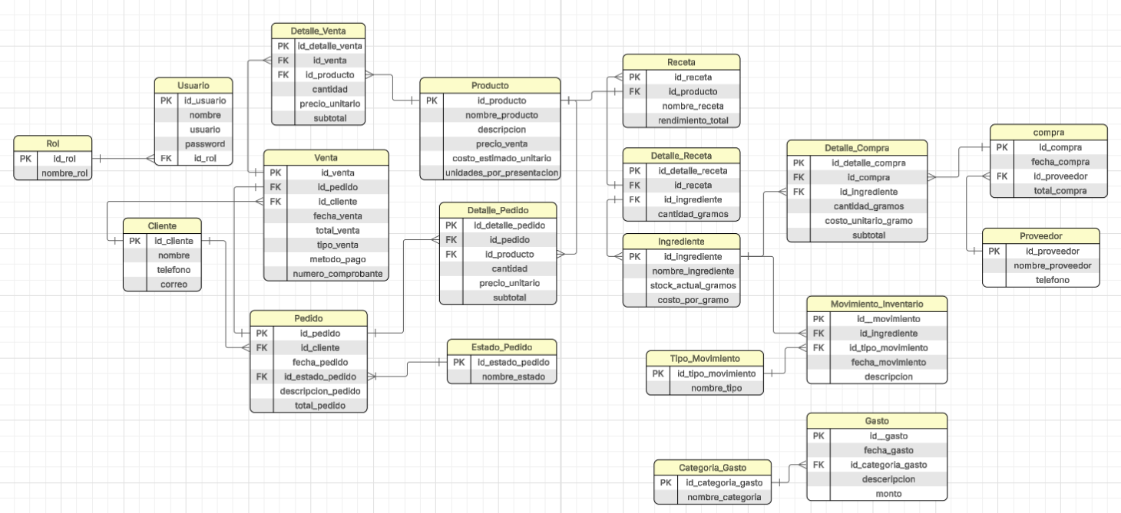
Diagrama Entidad Relación (DER) Normalizado
Identificador: IL-001

El diagrama entidad-relación del sistema desarrollado para la panadería LV Bakery representa la estructura de la base de datos que permite gestionar de manera integral los procesos de pedidos, ventas, producción e inventario del negocio. Este modelo está compuesto por un conjunto de entidades interrelacionadas que reflejan el flujo real de operación de la panadería, garantizando la trazabilidad de la información desde que se genera un pedido hasta que se concreta una venta y se actualizan los insumos utilizados.
El flujo principal del sistema inicia con la entidad Cliente, la cual almacena la información de las personas que realizan pedidos o compras. A partir de esta entidad se establece la relación con Pedido, donde se registran las solicitudes realizadas por los clientes, incluyendo información como la fecha, descripción y estado del pedido. Cada pedido se encuentra asociado a un estado definido en la entidad Estado_Pedido, lo que permite controlar su ciclo de vida dentro del sistema, desde que es registrado hasta que es entregado.

Cada pedido puede contener uno o varios productos, lo cual se gestiona a través de la entidad Detalle_Pedido, que actúa como una tabla intermedia entre Pedido y Producto, permitiendo registrar la cantidad solicitada, el precio unitario y el subtotal de cada producto incluido en el pedido. De esta forma, se establece una relación de tipo uno a muchos entre pedido y detalle, y muchos a uno entre detalle y producto.

La entidad Producto representa los artículos que ofrece la panadería, como por ejemplo alfajores o pasteles, e incluye información relevante como nombre, precio y costo estimado. Cada producto se encuentra vinculado a una Receta, la cual define los ingredientes necesarios para su elaboración y el rendimiento de producción. Esta relación es fundamental dentro del sistema, ya que conecta directamente la gestión de ventas con el control de inventario.

Las recetas se descomponen en la entidad Detalle_Receta, donde se especifican los ingredientes requeridos y la cantidad en gramos de cada uno. A su vez, estos registros están vinculados a la entidad Ingrediente, que almacena el stock disponible y el costo por gramo. Este conjunto de relaciones permite que, cuando un pedido cambia a estado de “En producción”, el sistema descuente automáticamente los ingredientes necesarios del inventario, asegurando un control preciso de los insumos.
El control del inventario se complementa con la entidad Movimiento_Inventario, la cual registra cada entrada y salida de ingredientes. Esta entidad se relaciona con Tipo_Movimiento, permitiendo clasificar los movimientos en categorías como compras, producción, ajustes o merma. De esta forma, se mantiene un historial detallado de todas las variaciones en el stock.

Por otro lado, el abastecimiento de ingredientes se gestiona a través de las entidades Compra y Detalle_Compra, donde se registran las adquisiciones realizadas a los proveedores. La entidad Proveedor almacena la información de los suministradores, permitiendo mantener un control organizado de las compras. Cada compra puede incluir múltiples ingredientes, especificando la cantidad adquirida y su costo, lo que impacta directamente en el inventario.

En cuanto al proceso de ventas, este se encuentra representado por la entidad Venta, la cual puede originarse a partir de un pedido o de una venta directa. Esta entidad registra información como el cliente, la fecha, el total y el método de pago. Al igual que los pedidos, las ventas se desglosan en la entidad Detalle_Venta, donde se especifican los productos vendidos, sus cantidades y subtotales, permitiendo un control detallado de cada transacción. Adicionalmente, el sistema incluye la gestión de egresos mediante la entidad Gasto, la cual permite registrar los diferentes gastos del negocio, clasificados a través de la entidad Categoria_Gasto, facilitando así el control financiero.

Finalmente, el sistema incorpora la entidad Usuario, la cual permite gestionar el acceso al sistema mediante credenciales y roles definidos en la entidad Rol, garantizando la seguridad y control de permisos dentro de la aplicación.
En conjunto, el diagrama entidad-relación refleja un sistema estructurado y coherente, donde cada entidad cumple una función específica dentro del flujo operativo del negocio. La integración entre pedidos, producción, inventario y ventas permite automatizar procesos clave, reducir errores y mejorar la toma de decisiones, proporcionando una solución adaptada a las necesidades reales de la panadería LV Bakery

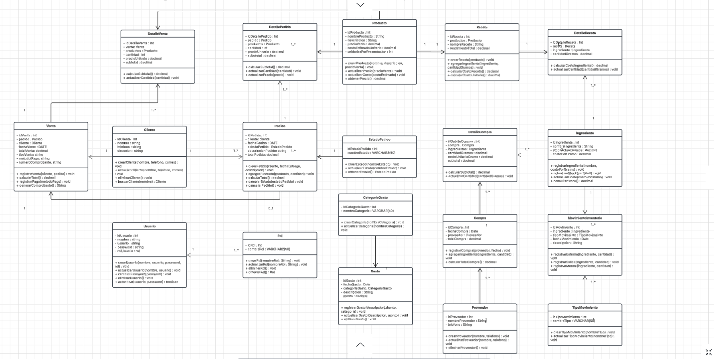
Diagrama UML de clases
Identificador: IL-002

El diagrama de clases del sistema desarrollado para la panadería LV Bakery representa la estructura lógica del sistema desde el punto de vista de la programación orientada a objetos, definiendo las clases principales, sus atributos, métodos y las relaciones existentes entre ellas. Este diagrama permite comprender cómo se modelan los procesos del negocio dentro del sistema y cómo interactúan sus diferentes componentes para garantizar el funcionamiento integral de la aplicación.

El sistema se organiza en torno a un conjunto de clases que reflejan las operaciones principales del negocio, iniciando con la gestión de clientes y pedidos. La clase Cliente almacena la información básica de los usuarios del sistema, como nombre, teléfono y dirección, y permite realizar operaciones como registrar, actualizar, eliminar y buscar clientes. Esta clase se relaciona directamente con la clase Pedido, la cual representa las solicitudes realizadas por los clientes. En esta clase se gestionan atributos como la fecha del pedido, su estado, descripción y total, además de métodos que permiten crear pedidos, agregar productos, calcular totales y cancelar solicitudes.

Cada pedido está compuesto por uno o varios productos, lo cual se modela mediante la clase DetallePedido, encargada de representar cada ítem dentro del pedido, incluyendo la cantidad, precio unitario y subtotal. Esta clase se relaciona tanto con Pedido como con Producto, permitiendo una estructura flexible donde un pedido puede contener múltiples productos. La clase Producto representa los artículos que ofrece la panadería y contiene atributos como nombre, descripción, precio de venta y costo estimado. Además, incluye métodos para gestionar su creación, actualización y consulta de precios. Cada producto está asociado a una Receta, lo cual constituye uno de los elementos más importantes del sistema, ya que permite vincular la venta con la producción.

La clase Receta define la forma en que se elabora un producto, incluyendo su rendimiento y los métodos necesarios para calcular costos y cantidades. A su vez, se relaciona con la clase DetalleReceta, que especifica los ingredientes necesarios y las cantidades requeridas para la producción. Esta relación permite descomponer cada producto en sus componentes básicos. Los ingredientes son gestionados mediante la clase Ingrediente, la cual almacena información como el nombre, el stock disponible en gramos y el costo por unidad. Esta clase incluye métodos para registrar ingredientes, actualizar su stock y consultar existencias, siendo fundamental para el control de inventario.

El manejo del inventario se complementa con la clase MovimientoInventario, que registra las entradas y salidas de ingredientes, ya sea por compras, producción o ajustes. Esta clase se encuentra relacionada con TipoMovimiento, que define la clasificación de cada movimiento, permitiendo mantener un control detallado de todas las operaciones que afectan el inventario. El abastecimiento de insumos se gestiona mediante la clase Compra, la cual registra las adquisiciones realizadas a los proveedores, incluyendo la fecha y el total de la compra. Esta clase se relaciona con DetalleCompra, que permite especificar los ingredientes adquiridos, las cantidades y los costos asociados. A su vez, la clase Proveedor almacena la información de los suministradores, facilitando la gestión de compras dentro del sistema.

En cuanto al proceso de ventas, este se encuentra representado por la clase Venta, que registra las transacciones realizadas, ya sea a partir de pedidos o de ventas directas. Esta clase contiene atributos como la fecha, el cliente, el total y el método de pago, e incluye métodos para registrar la venta, calcular totales y generar comprobantes. Cada venta se descompone en la clase DetalleVenta, donde se especifican los productos vendidos, sus cantidades y subtotales. El sistema también contempla la gestión de gastos mediante la clase Gasto, la cual permite registrar egresos del negocio, incluyendo la fecha, descripción y monto. Esta clase se relaciona con CategoriaGasto, que permite clasificar los gastos según su tipo, facilitando el control financiero.

Finalmente, el control de acceso al sistema se gestiona a través de la clase Usuario, la cual contiene las credenciales necesarias para ingresar al sistema y métodos relacionados con la autenticación. Esta clase se encuentra vinculada a la clase Rol, que define los permisos y funciones que cada usuario puede desempeñar dentro de la aplicación.
En conjunto, el diagrama de clases muestra una estructura organizada y coherente, donde cada clase representa un componente específico del negocio y se encuentra interconectada con otras clases para formar un sistema integral. Esta estructura permite modelar de manera eficiente los procesos de pedidos, producción, inventario y ventas, facilitando el desarrollo, mantenimiento y escalabilidad del sistema.

Diagrama de casos de uso

Resumen Ejecutivo
El presente documento describe el modelado de casos de uso del “Sistema de Gestión para Panadería por Encargos (LV Bakery)”, una aplicación de escritorio desarrollada para apoyar la operación diaria de una panadería en crecimiento que maneja pedidos por encargo, ventas directas y control de inventario de ingredientes. El sistema busca resolver problemas frecuentes de organización y control que surgen cuando la información se lleva de forma manual o en herramientas genéricas: desorden de pedidos por fecha de entrega, desconocimiento del inventario real disponible, falta de trazabilidad del consumo de ingredientes por producto y poca visibilidad de ingresos y gastos para una contabilidad básica.

El sistema está diseñado para funcionar en un entorno local sin depender de conexión a internet, utilizando una base de datos PostgreSQL instalada en el mismo equipo. A nivel operativo, incorpora dos perfiles principales: Administrador y Caja/Atención. El Administrador mantiene los catálogos (ingredientes, productos y recetas), controla compras y movimientos de inventario, registra gastos, gestiona usuarios y consulta reportes. Por su parte, el usuario de Caja/Atención registra ventas (ya sean ventas directas o entregas asociadas a pedidos), consulta información necesaria para la atención al cliente y, de manera opcional, genera un comprobante simple.

El modelado contempla los procesos clave del negocio: autenticación y control de acceso por roles; gestión de ingredientes e inventario mediante entradas por compra, salidas por consumo y ajustes por merma; gestión de productos y recetas para asociar ingredientes y cantidades por producto; registro y seguimiento de pedidos por encargo con estados (pendiente, en producción, listo, entregado/cancelado); registro de ventas e ingresos; registro de gastos operativos; y visualización de reportes y gráficos para apoyar la toma de decisiones (ventas por periodo, productos más vendidos, consumo de ingredientes y utilidad estimada). En conjunto, los casos de uso definidos en este documento establecen la base funcional del sistema, delimitan responsabilidades por actor y sirven como guía para el diseño, implementación y pruebas del proyecto.

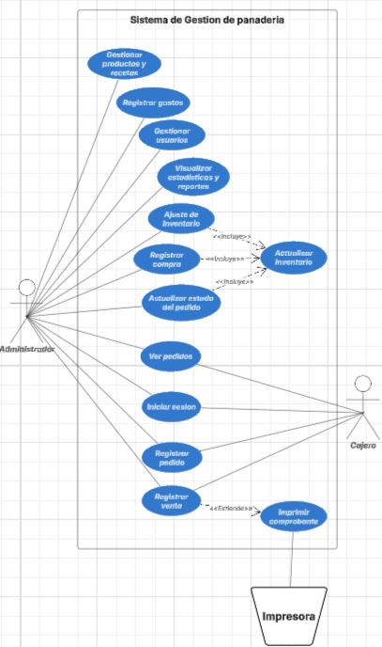
Diagrama de Casos de Uso
Identificador: IL-003

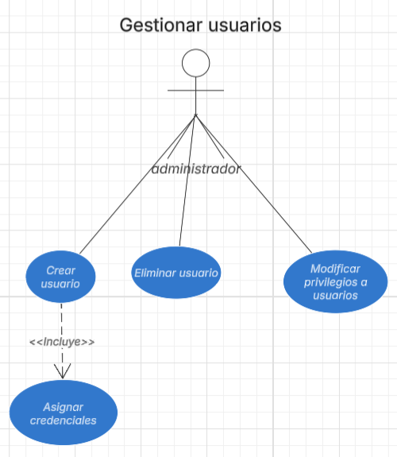
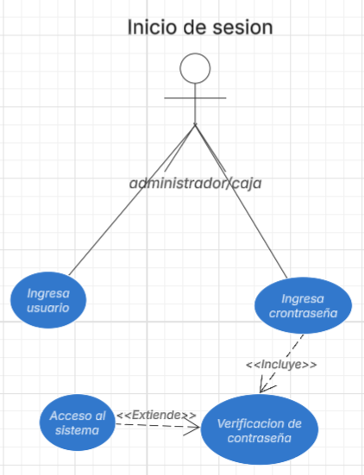
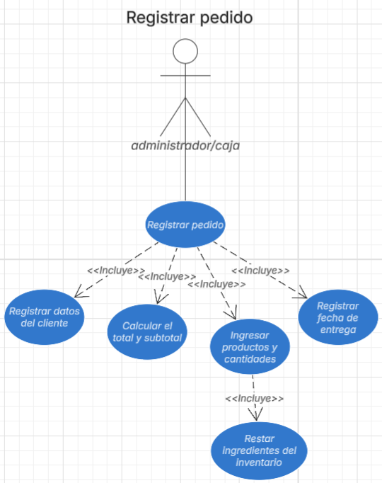
En el sistema se identifican tres actores principales: Administrador, Cajero e Impresora. El Administrador posee acceso completo a las funcionalidades del sistema, incluyendo la gestión de usuarios, productos y recetas, registro de compras, ajustes de inventario, registro de gastos, actualización del estado de los pedidos y visualización de reportes y estadísticas. Este actor es responsable del mantenimiento estructural del sistema y del control general del negocio.
El Cajero, por su parte, interactúa con los procesos operativos del día a día, tales como iniciar sesión, registrar pedidos, consultar pedidos y registrar ventas. Su rol se centra en la atención al cliente y el registro de transacciones, manteniendo restricciones sobre la modificación de configuraciones administrativas.
El actor Impresora representa un dispositivo externo opcional que interviene únicamente cuando se ejecuta el caso de uso “Imprimir comprobante”. Este caso se relaciona con “Registrar venta” mediante una relación <<extend>>, lo que indica que la impresión del comprobante es una funcionalidad opcional que se activa después de completar una venta.
El sistema organiza sus funcionalidades en tres áreas principales: administración, inventario y ventas/pedidos. En el módulo de inventario, los casos de uso “Registrar compra”, “Ajuste de inventario” y “Actualizar estado del pedido” incluyen obligatoriamente el caso “Actualizar inventario” mediante la relación <<include>>. Esto significa que cada vez que se realiza una compra, un ajuste o un cambio de estado del pedido hacia “En producción”, el sistema actualiza automáticamente el stock de los ingredientes. Esta decisión de modelado refleja la regla de negocio definida para la panadería: el consumo de ingredientes ocurre en el momento en que el pedido entra en producción.
El caso de uso “Registrar pedido” permite crear encargos con estado inicial “Pendiente”, mientras que “Actualizar estado del pedido” permite gestionar la transición entre estados (Pendiente, Producción, Entregado, Cancelado). Cuando el pedido cambia a “En producción”, el sistema descuenta los ingredientes según la receta definida previamente.
Finalmente, el caso de uso “Registrar venta” representa el registro del ingreso económico asociado a un pedido o venta directa. Una vez registrada la venta, el sistema puede extender la funcionalidad hacia la impresión del comprobante, manteniendo coherencia con el modelo de negocio del establecimiento.

Descripción de Actores
Administrador
Actor | Administrador | Identificador:  LV-ADMIN
Descripción | Usuario con control total del sistema. Administra catálogos (productos/recetas e ingredientes), inventario, gastos, reportes, usuarios y gestión de pedidos
Características | Acceso completo; puede crear, editar y eliminar registros; visualiza reportes financieros básicos; define parámetros, por ejemplo: recetas, inventarios, unidades, etc.
Relación | Supervisa la operación de Caja. Define reglas y catálogos que Caja utiliza como productos, precios, permisos, de igual manera gestiona pedidos.
Referencias | CU-01, CU-02, CU-03, CU-04, CU-05, CU-06, CU-07, CU-08, CU-09, CU-10, CU-11, CU-12.
Identificador: TAB-004

Atributos
Nombre | Descripción | Tipo
IdUsuario | Indentificador interno del usuario | Entero
Nombre | Nombre usuario para inicio de sesión | Texto
Rol | Rol asignado (Administrador) | Texto
Identificador: TAB-005

Comentarios
El Administrador es responsable de mantener la información base del sistema para asegurar la consistencia del inventario y los reportes.
Identificador: TAB-006

Cajero
Actor | Cajero | Identificador:  LV-001
Descripción | Usuario responsable de registrar ventas y pedidos, y de realizar acciones operativas según permisos como marcar pedido como entregado y otras acciones.
Características | Acceso limitado; no modifica recetas, costos ni usuarios. Puede registrar ventas y consultar pedidos/productos y tomar pedidos.
Relación | Depende de catálogos definidos por el Administrador e informa al Administrador sobre incidencias.
Referencias | CU-01, CU-09, CU-10, CU-11, CU-12.
Identificador: TAB-007

Atributos
Nombre | Descripción | Tipo
IdUsuario | Indentificador interno del usuario | Entero
Nombre | Nombre usuario para inicio de sesión | Texto
Rol | Rol asignado (Cajero) | Texto
Identificador: TAB-008

Comentarios
Se recomienda que el cajero opere con permisos mínimos para proteger información sensible como costos y reportes directamente de la empresa.
Identificador: TAB-009

Equipo (Impresora)
Actor | Impresora | Identificador:  LV-E01
Descripción | Dispositivo externo utilizado para imprimir comprobantes/tickets de venta cuando el negocio lo requiera.
Características | Puede estar conectada por USB o red local. Su disponibilidad depende del equipo y del controlador instalado.
Relación | Interactúa con el sistema únicamente cuando se ejecuta la opción de imprimir comprobante desde una venta.
Referencias | CU-12 (Imprimir comprobante).
Identificador: TAB-010

Atributos
Nombre | Descripción | Tipo
NombreEquipo | Nombre o modelo configurado | Texto
Identificador: TAB-011

Comentarios
Si no se cuenta con impresora, el sistema puede mostrar el comprobante en pantalla y permitir guardarlo como PDF.
Identificador: TAB-012

Especificación de Casos de Uso
Inicio de sesión CU-01
Caso de Uso | Inicio de sesión | Identificador:  CU-01
Actores | Administrador, Cajero
Tipo | Primario
Referencias | Requisitos: autenticación, roles y control de acceso.
Precondición | El actor tiene una cuenta creada y el sistema está disponible.
Postcondición | El actor accede al menú principal según su rol (Administrador o Cajero).
Descripción | Permite autenticar al usuario mediante credenciales para acceder a las funcionalidades del sistema.
Resumen | El actor ingresa usuario y contraseña. El sistema valida credenciales y rol. Si son correctas, muestra la interfaz correspondiente; de lo contrario, notifica el error.
Identificador: TAB-013

Curso Normal
Nro. | Ejecutor | Paso o Actividad
1 | Actor | Abre la aplicación y visualiza la pantalla de inicio de sesión.
2 | Actor | Ingresa usuario y contraseña.
3 | Sistema | Valida que los campos no estén vacíos y cumplan formato.
4 | Sistema | Verifica credenciales en la base de datos y obtiene el rol.
5 | Sistema | Muestra el menú principal correspondiente al rol del usuario.
Identificador: TAB-014

Cursos Alternos
Nro. | Descripción de acciones alternas
3 | Si falta usuario o contraseña, el sistema muestra mensaje y permanece en login.
4 | Si las credenciales son incorrectas, el sistema notifica “Usuario/contraseña inválidos” y no inicia sesión.
4 | Si el usuario está inactivo/bloqueado, el sistema informa y no permite acceso.
Identificador: TAB-015

Gestionar Usuarios CU-02
Caso de Uso | Gestionar usuarios | Identificador:  CU-02
Actores | Administrador
Tipo | Primario
Referencias | Casos relacionados: CU-01. Requisitos: administración de usuarios y roles.
Precondición | Administrador autenticado (CU-01).
Postcondición | Usuarios creados/actualizados/inactivados quedan almacenados y disponibles según permisos.
Descripción | Permite al Administrador crear, editar, activar/inactivar usuarios del sistema y asignar roles.
Resumen | El Administrador registra datos del usuario, asigna rol y guarda cambios. El sistema valida unicidad y requisitos de contraseña.
Identificador: TAB-016

Curso Normal
Nro. | Ejecutor | Paso o Actividad
1 | Actor | Accede al módulo de Usuarios.
2 | Sistema | Muestra listado de usuarios y opciones (crear/editar/inactivar).
3 | Actor | Selecciona la acción a realizar (crear o editar).
4 | Actor | Ingresa/actualiza datos del usuario y asigna rol.
5 | Sistema | Valida campos obligatorios y unicidad del nombre de usuario.
6 | Sistema | Guarda los cambios y confirma la operación.
Identificador: TAB-017

Cursos Alternos
Nro. | Descripción de acciones alternas
5 | Si el nombre de usuario ya existe, el sistema notifica y no guarda.
5 | Si la contraseña no cumple requisitos (longitud mínima), el sistema solicita corrección.
6 | Si ocurre un error al guardar, el sistema muestra mensaje y no aplica cambios.
Identificador: TAB-018

Gestionar productos y recetas CU-03
Caso de Uso | Gestionar productos y recetas | Identificador:  CU-03
Actores | Administrador
Tipo | Primario
Referencias | Casos relacionados: CU-06, CU-08. Requisitos: catálogo de productos y receta.
Precondición | Administrador autenticado (CU-01). Existen ingredientes registrados para asociarlos a recetas.
Postcondición | Productos y recetas quedan registrados/actualizados; disponibles para pedidos y producción.
Descripción | Permite administrar el catálogo de productos (nombre, precio, presentación) y sus recetas (ingredientes, cantidades, unidad, rendimiento).
Resumen | El Administrador crea o edita un producto y asocia una receta indicando ingredientes y cantidades. El sistema valida coherencia de unidades y guarda.
Identificador: TAB-019

Curso Normal
Nro. | Ejecutor | Paso o Actividad
1 | Actor | Accede al módulo de Productos y Recetas.
2 | Sistema | Muestra el listado de productos y opción de crear/editar/eliminar.
3 | Actor | Crea o selecciona un producto para editar.
4 | Actor | Ingresa datos del producto (nombre, precio, descripción, rendimiento).
5 | Actor | Agrega ingredientes a la receta con cantidad y unidad.
6 | Sistema | Valida campos obligatorios, unidades y que la receta tenga al menos un ingrediente.
7 | Sistema | Guarda producto y receta y confirma la operación.
Identificador: TAB-020

Cursos Alternos
Nro. | Descripción de acciones alternas
6 | Si falta un dato obligatorio (ej. precio o ingrediente), el sistema solicita completarlo.
6 | Si un ingrediente no existe, el sistema indica que debe registrarse primero en inventario
7 | Si el producto está asociado a pedidos históricos, el sistema puede impedir eliminarlo y sugerir inactivarlo.
Identificador: TAB-021

Registrar gastos CU-04
Caso de Uso | Registrar gastos | Identificador:  CU-04
Actores | Administrador
Tipo | Primario
Referencias | Requisitos: control de gastos operativos y de producción.
Precondición | Administrador autenticado (CU-01).
Postcondición | El gasto queda registrado y disponible en reportes.
Descripción | Permite registrar egresos del negocio (luz, gas, empaques, transporte, servicios, etc.).
Resumen | El Administrador ingresa fecha, categoría, monto y descripción del gasto. El sistema valida el monto y guarda.
Identificador: TAB-022

Curso Normal
Nro. | Ejecutor | Paso o Actividad
1 | Actor | Accede al módulo de Gastos.
2 | Sistema | Muestra formulario y listado histórico.
3 | Actor | Ingresa fecha, categoría, monto y descripción.
4 | Sistema | Valida que el monto sea mayor a cero y que existan campos obligatorios.
5 | Sistema | Guarda el gasto y muestra confirmación.
Identificador: TAB-023

Cursos Alternos
Nro. | Descripción de acciones alternas
4 | Si el monto es 0 o negativo, el sistema no permite guardar y muestra advertencia.
5 | Si ocurre error de almacenamiento, el sistema notifica y mantiene datos para reintento.
Identificador: TAB-024

Visualizar estadísticas y reportes CU-05
Caso de Uso | Registrar gastos | Identificador:  CU-05
Actores | Administrador
Tipo | Secundario
Referencias | Casos relacionados: CU-04, CU-06, CU-11. Requisitos: reportes y gráficos.
Precondición | Administrador autenticado (CU-01) y existen datos registrados.
Postcondición | Se muestran reportes en pantalla y opcionalmente se exportan/guardan.
Descripción | Permite consultar reportes de ventas, consumo de ingredientes, productos más vendidos y utilidad básica por periodo.
Resumen | El Administrador elige un rango de fechas y el tipo de reporte. El sistema procesa datos y muestra tablas y gráficos.
Identificador: TAB-025

Curso Normal
Nro. | Ejecutor | Paso o Actividad
1 | Actor | Accede al módulo de Reportes.
2 | Sistema | Muestra opciones de reporte y filtros (rango de fechas, producto, categoría).
3 | Actor | Selecciona el tipo de reporte y define filtros.
4 | Sistema | Procesa la información y genera resultados. Campos obligatorios.
5 | Sistema | Muestra tablas/gráficos y opciones de exportación.
Identificador: TAB-026

Cursos Alternos
Nro. | Descripción de acciones alternas
4 | Si no existen datos en el periodo, el sistema muestra “Sin registros”.
5 | Si falla la generación de gráfico, el sistema muestra el reporte en tabla como alternativa
Identificador: TAB-027

Registrar compra (Entrada de inventario) CU-06
Caso de Uso | Registrar compra | Identificador:  CU-06
Actores | Administrador
Tipo | Primario
Referencias | Incluye: CU-13 Actualizar inventario. Requisitos: compras e inventario.
Precondición | Administrador autenticado (CU-01). Existe el ingrediente o se registra previamente.
Postcondición | La compra queda registrada y el stock aumenta mediante actualización de inventario.
Descripción | Permite registrar compras de ingredientes y generar la entrada correspondiente al inventario.
Resumen | El Administrador registra proveedor (opcional), fecha, ingrediente, cantidad, costo. El sistema valida y actualiza stock.
Identificador: TAB-028

Curso Normal
Nro. | Ejecutor | Paso o Actividad
1 | Actor | Accede al módulo de Compras.
2 | Sistema | Muestra formulario de registro de compra.
3 | Actor | Selecciona ingrediente, ingresa cantidad, unidad, fecha y costo.
4 | Sistema | Valida datos
5 | Sistema | Registra la compra.
6 | Sistema | Incluye CU-13: actualiza inventario incrementando el stock del ingrediente.
7 | Sistema | Confirma la operación y muestra el stock actualizado
Identificador: TAB-029

Cursos Alternos
Nro. | Descripción de acciones alternas
3 | Si el ingrediente no existe, el sistema solicita registrarlo antes de continuar.
4 | Si la cantidad es inválida, el sistema no permite guardar y muestra mensaje.
6 | Si falla la actualización de inventario, el sistema revierte la compra o marca la transacción como fallida.
Identificador: TAB-030

Ajuste de inventario CU-07
Caso de Uso | Ajuste de inventario | Identificador:  CU-07
Actores | Administrador
Tipo | Primario
Referencias | Incluye: CU-13 Actualizar inventario. Requisitos: ajustes y mermas.
Precondición | Administrador autenticado (CU-01). Existe el ingrediente a ajustar.
Postcondición | El ajuste queda registrado y el stock se actualiza según tipo (incremento/decremento).
Descripción | Permite ajustar el inventario por merma, vencimiento, corrección de conteo u otras incidencias...
Resumen | El Administrador selecciona ingrediente, tipo de ajuste (entrada/salida), cantidad y motivo. El sistema valida y actualiza stock.
Identificador: TAB-031

Curso Normal
Nro. | Ejecutor | Paso o Actividad
1 | Actor | Accede al módulo de inventario.
2 | Sistema | Muestra formulario con ingrediente, tipo, cantidad y motivo.
3 | Actor | Selecciona ingrediente y tipo de ajuste (Incrementar/Disminuir).
4 | Actor | Ingresa cantidad y motivo del ajuste.
5 | Sistema | Valida cantidad
6 | Sistema | Registra el ajuste.
7 | Sistema | Incluye CU-13: actualiza inventario según el tipo de ajuste.
8 | Sistema | Confirma y muestra el stock actualizado.
Identificador: TAB-032

Cursos Alternos
Nro. | Descripción de acciones alternas
3 | Si no hay stock suficiente para disminuir, el sistema bloquea el ajuste y notifica.
4 | Si falta el motivo, el sistema solicita completarlo.
Identificador: TAB-033

Actualizar estado del pedido CU-08
Caso de Uso | Actualizar estado del pedido | Identificador:  CU-08
Actores | Administrador
Tipo | Primario
Referencias | Incluye: CU-13 Actualizar inventario (cuando cambia a En producción). Casos relacionados: CU-10.
Precondición | Administrador autenticado (CU-01). Existe un pedido registrado (CU-10).
Postcondición | El pedido cambia de estado; si pasa a “En producción”, se descuenta inventario según receta.
Descripción | Permite cambiar el estado del pedido y ejecutar acciones asociadas a producción.
Resumen | El Administrador selecciona un pedido y actualiza su estado. Si el nuevo estado es “En producción”, el sistema calcula consumo por receta y descuenta ingredientes.
Identificador: TAB-034

Curso Normal
Nro. | Ejecutor | Paso o Actividad
1 | Actor | Accede a la lista de pedidos.
2 | Sistema | Muestra pedidos y su estado actual.
3 | Actor | Selecciona un pedido y elige un nuevo estado.
4 | Sistema | Valida transición de estado (ej. no pasar de Pendiente a Entregado sin estar Listo)..
5 | Sistema | Actualiza el estado del pedido.
6 | Sistema | Si el nuevo estado es “En producción”, calcula consumo de ingredientes según receta y cantidades del pedido..
7 | Sistema | Incluye CU-13: actualiza inventario (salida) por cada ingrediente consumido.
8 | Sistema | Confirma y muestra el stock actualizado.
Identificador: TAB-035

Cursos Alternos
Nro. | Descripción de acciones alternas
4 | Si la transición no es válida, el sistema no cambia el estado y muestra advertencia.
6 | Si falta receta para algún producto, el sistema bloquea el paso a En producción y notifica al Administrador.
7 | Si no hay stock suficiente, el sistema impide pasar a En producción o solicita ajustar/corregir inventario.
Identificador: TAB-036

Ver pedidos CU-09
Caso de Uso | Ver pedidos | Identificador:  CU-09
Actores | Administrador
Tipo | Secundario
Referencias | Casos relacionados: CU-10, CU-08.
Precondición | Usuario autenticado (CU-01).
Postcondición | Se visualiza listado de pedidos y detalles
Descripción | Permite consultar pedidos por estado, fecha de entrega o cliente.
Resumen | El usuario aplica filtros y el sistema muestra el listado. Puede abrir un pedido para ver detalle.
Identificador: TAB-037

Curso Normal
Nro. | Ejecutor | Paso o Actividad
1 | Actor | Accede al módulo de Pedidos.
2 | Sistema | Muestra listado de pedidos con filtros (estado/fecha/cliente).
3 | Actor | Aplica filtros o búsqueda.
4 | Sistema | Actualiza la lista según criterios.
5 | Actor | Selecciona un pedido para ver detalle.
6 | Sistema | Muestra detalle del pedido (productos, cantidades, fecha entrega, estado).
Identificador: TAB-038

Cursos Alternos
Nro. | Descripción de acciones alternas
4 | Si no hay coincidencias, el sistema muestra “Sin resultados”.
6 | Si el pedido fue eliminado/inexistente, el sistema notifica y refresca listado.
Identificador: TAB-039

Registrar pedido CU-10
Caso de Uso | Registrar pedido | Identificador:  CU-10
Actores | Administrador, Cajero
Tipo | Primario
Referencias | [Casos relacionados: CU-09, CU-08. Requisitos: gestión de pedidos por encargo.
Precondición | Usuario autenticado (CU-01). Existen productos en el catálogo (CU-03).
Postcondición | Pedido creado con estado “Pendiente” y disponible para seguimiento y producción.
Descripción | Permite registrar un pedido por encargo con cliente, fecha de entrega y detalle de productos.
Resumen | El usuario ingresa datos del cliente, fecha/hora de entrega y agrega productos con cantidades. El sistema valida y guarda el pedido como Pendiente.
Identificador: TAB-040

Curso Normal
Nro. | Ejecutor | Paso o Actividad
1 | Actor | Accede a la opción Registrar pedido.
2 | Sistema | Muestra formulario de pedido (cliente, fecha entrega, detalle).
3 | Actor | Ingresa datos del cliente (nombre, teléfono opcional) y fecha/hora de entrega.
4 | Actor | Agrega productos del catálogo con cantidades.
5 | Sistema | Calcula totales estimados y valida campos obligatorios.
6 | Sistema | Registra el pedido con estado inicial “Pendiente”.
7 | Sistema | Confirma registro y muestra el número/identificador del pedido.
Identificador: TAB-041

Cursos Alternos
Nro. | Descripción de acciones alternas
5 | Si falta fecha de entrega o no hay productos en el detalle, el sistema no guarda y solicita corrección.
4 | Si un producto no existe, el sistema no permite agregar y solicita seleccionarlo del catálogo.
6 | Si ocurre error al guardar, el sistema notifica y permite reintentar.
Identificador: TAB-042

Registrar venta CU-11
Caso de Uso | Registrar venta | Identificador:  CU-11
Actores | Administrador, Cajero
Tipo | Primario
Referencias | Extiende: CU-12 Imprimir comprobante. Casos relacionados: CU-09.
Precondición | Usuario autenticado (CU-01). Existe un pedido (opcional) o productos para venta directa. El pedido idealmente está en estado Listo/Entregado según política.
Postcondición | Venta registrada como ingreso; opcionalmente se imprime comprobante.
Descripción | Permite registrar una venta asociada a un pedido o una venta directa y generar el comprobante.
Resumen | El usuario selecciona un pedido o registra venta directa, confirma método de pago y guarda. El sistema registra la venta y ofrece imprimir comprobante.
Identificador: TAB-043

Curso Normal
Nro. | Ejecutor | Paso o Actividad
1 | Actor | Accede al módulo de Ventas y selecciona Registrar venta.
2 | Sistema | Muestra formulario de venta (desde pedido o venta directa).
3 | Actor | Selecciona un pedido existente o agrega productos para venta directa.
4 | Actor | Ingresa método de pago y confirma monto.
5 | Sistema | Valida información y registra la venta.
6 | Sistema | Muestra resumen de la venta y ofrece opción de imprimir comprobante (CU-12).
Identificador: TAB-044

Cursos Alternos
Nro. | Descripción de acciones alternas
3 | Si el pedido no existe o ya fue vendido, el sistema bloquea la selección y notifica.
5 | Si el monto es inválido, el sistema solicita corrección.
6 | Si el usuario no desea imprimir, el caso finaliza sin ejecutar CU-12.
Identificador: TAB-045

Imprimir Comprobante CU-12
Caso de Uso | Imprimir comprobante | Identificador:  CU-12
Actores | Cajero, Impresora
Tipo | Opcional
Referencias | Caso extendido desde CU-11.
Precondición | Existe una venta registrada (CU-11) y hay impresora configurada o salida a PDF.
Postcondición | Comprobante impreso o generado/guardado en formato digital.
Descripción | Permite imprimir o generar el comprobante de una venta.
Resumen | El usuario solicita imprimir. El sistema genera el comprobante y lo envía a la impresora (o guarda PDF si no hay impresora).
Identificador: TAB-046

Curso Normal
Nro. | Ejecutor | Paso o Actividad
1 | Actor | Selecciona la opción Imprimir comprobante desde la venta.
2 | Sistema | Genera el comprobante con datos de venta (fecha, items, total, método de pago).
3 | Sistema | Envía el comprobante a la impresora configurada.
4 | Impresora | Imprime el comprobante.
5 | Sistema | Notifica resultado de impresión (éxito/fallo).
Identificador: TAB-047

Cursos Alternos
Nro. | Descripción de acciones alternas
3 | Si no hay impresora disponible, el sistema ofrece guardar el comprobante como PDF.
4 | Si la impresora falla (sin papel/desconectada), el sistema notifica y permite reintentar.
Identificador: TAB-048

Actualizar inventario CU-13
Caso de Uso | Actualizar inventario (Incluido) | Identificador:  CU-13
Actores | Sistema
Tipo | Secundario
Referencias | Incluido por CU-06, CU-07 y CU-08.
Precondición | Existe un movimiento válido (entrada/salida) generado por compra, ajuste o producción.
Postcondición | El stock del ingrediente se actualiza y queda registrado el movimiento.
Descripción | Actualiza el stock de ingredientes según la operación que lo invoca.
Resumen | El sistema incrementa o disminuye el stock y registra el movimiento con referencia (compra, ajuste o pedido en producción).
Identificador: TAB-049

Curso Normal
Nro. | Ejecutor | Paso o Actividad
1 | Sistema | Recibe solicitud de actualización indicando ingrediente, tipo (entrada/salida) y cantidad.
2 | Sistema | Valida existencia del ingrediente y reglas de stock (no negativo).
3 | Sistema | Actualiza el stock del ingrediente en la base de datos.
4 | Sistema | Registra el movimiento de inventario con fecha y referencia.
5 | Sistema | Retorna confirmación al caso de uso invocador.
Identificador: TAB-050

Cursos Alternos
Nro. | Descripción de acciones alternas
2 | Si el ingrediente no existe, el sistema retorna error y la transacción se marca como fallida.
2 | Si la actualización provocaría stock negativo, el sistema cancela el movimiento y notifica al caso invocador.
Identificador: TAB-051

Diagrama UML de estado
Identificador: IL-004
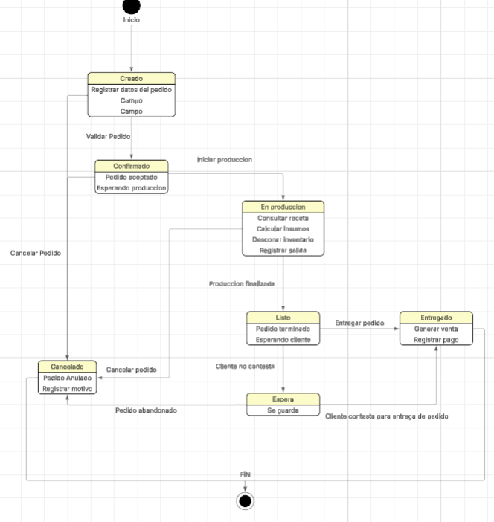

El diagrama de estados del sistema de gestión para la panadería LV Bakery representa el ciclo de vida de un pedido desde su creación hasta su finalización, mostrando las diferentes etapas por las que puede pasar y las transiciones que ocurren en función de las acciones realizadas por el usuario o las condiciones del proceso.
El flujo del sistema inicia en el estado Inicio, a partir del cual se procede al registro de un nuevo pedido. En este punto, el pedido entra en el estado Creado, donde se ingresan los datos correspondientes, como los productos solicitados, cantidades y detalles del cliente. Durante esta etapa, el sistema permite validar la información ingresada antes de continuar con el proceso.
Una vez validado, el pedido pasa al estado Confirmado, lo que indica que ha sido aceptado y se encuentra en espera de ser procesado. En este estado, el pedido aún no ha iniciado su producción, pero ya forma parte de la planificación del negocio.
A partir de este punto, el sistema permite dos posibles caminos. Por un lado, el pedido puede avanzar hacia el estado En producción, cuando se inicia su elaboración. En esta etapa, el sistema ejecuta procesos clave como la consulta de la receta del producto, el cálculo de los insumos necesarios y el descuento automático del inventario, además de registrar la salida de los ingredientes utilizados.
Una vez finalizada la producción, el pedido pasa al estado Listo, lo que indica que el producto ha sido elaborado y se encuentra disponible para ser entregado al cliente. En este estado, el pedido permanece en espera hasta que el cliente procede a retirarlo.
Posteriormente, el pedido puede pasar al estado Entregado, momento en el cual se concreta la entrega al cliente y se registra el pago correspondiente. Este estado representa la finalización exitosa del ciclo del pedido.
Sin embargo, el sistema también contempla escenarios alternativos. En cualquier momento antes de la entrega, el pedido puede pasar al estado Cancelado, ya sea por decisión del cliente o por razones operativas, registrando el motivo de la cancelación.
Adicionalmente, si el pedido se encuentra en estado Listo y el cliente no responde o no se presenta a recogerlo, el sistema lo mueve al estado Espera, donde el pedido se mantiene almacenado temporalmente. Desde este estado, el cliente puede posteriormente retomar el proceso y pasar nuevamente a la entrega, o bien el pedido puede ser considerado como abandonado.
Finalmente, el flujo concluye en el estado Fin, que representa el cierre del proceso del pedido, ya sea por entrega exitosa o cancelación.
En conjunto, este diagrama permite modelar de forma clara y estructurada el comportamiento del sistema frente a los distintos escenarios posibles en la gestión de pedidos, garantizando un control adecuado del proceso y facilitando la trazabilidad de cada solicitud dentro del negocio.

Diccionario de Datos
Tabla Rol

Campo | Tipo | Formato | PK/FK | Requerido | Descripción | FK referencia
id_rol | INT | - | PK | Si | Identificador único del rol | -
nombre_rol | VARCHAR(50) | Xxxxxxxxxxxx |  | Si | Nombre del rol (Administrador, Cajero) | -
Identificador: TAB-052

Tabla Usuario

Campo | Tipo | Formato | PK/FK | Requerido | Descripción | FK referencia
id_usuario | INT | - | PK | Si | Identificador del usuario | -
nombre | STRING | Xxxxxxxxxxxx |  | Si | Nombre completo | -
username | STRING | Xxxxxxxxxxxx |  | Si | Usuario para login | -
password | STRING | Xxxxxxxxxxxx |  | Si | Contraseña | -
id_rol | INT | - | FK | Si | Rol del usuario | Rol
Identificador: TAB-053

Tabla Cliente

Campo | Tipo | Formato | PK/FK | Requerido | Descripción | FK referencia
id_cliente | INT | - | PK | Si | Identificador del cliente | -
nombre | STRING | Xxxxxxxxxxxx |  | Si | Nombre del cliente | -
telefono | STRING | Xxxx-xxxx |  | Si | Teléfono | -
correo | STRING | Xxxxxxxxxxx |  | Si | Correo electrónico | -
Identificador: TAB-054

Tabla Estado_Pedido

Campo | Tipo | Formato | PK/FK | Requerido | Descripción | FK referencia
id_estado_pedido | INT | - | PK | Si | Identificador del estado | -
nombre_estado | VARCHAR(50) | Xxxxxxxxxxxx | Si | Si | Estado del pedido | -
Identificador: TAB-055

Tabla Pedido

Campo | Tipo | Formato | PK/FK | Requerido | Descripción | FK referencia
id_pedido | INT | - | PK | Si | Identificador del pedido | -
id_cliente | INT | Xxxxxxxxxxxx | FK | Si | Cliente que realiza el pedido | Cliente
fecha_pedido | DATE | dd-mm-yy |  | Si | Fecha del pedido | -
fecha_entrega | DATE | dd-mm-yy |  | Si | Fecha de entrega | -
id_estado_pedido | INT | - | FK | Si | Estado actual | Estado_Pedido
descripcion_pedido | TEXT | Xxxxxxxxxxxx |  | Si | Observaciones | -
total_pedido | DECIMAL(10,2) | 99.99 |  | Si | Total del pedido | -
Identificador: TAB-056

Tabla Detalle_Pedido

Campo | Tipo | Formato | PK/FK | Requerido | Descripción | FK referencia
id_detalle_pedido | INT | - | PK | Si | Identificador | -
id_pedido | INT | - | FK | Si | Pedido | Pedido
id_producto | INT | - | FK | Si | Producto | Producto
cantidad | INT | 99 |  | Si | Cantidad | -
precio_unitario | DECIMAL(10,2) | 99.99 |  | Si | Precio unitario | -
subtotal | DECIMAL(10,2) | 99.99 |  | Si | Subtotal | -
Identificador: TAB-057

Tabla Venta

Campo | Tipo | Formato | PK/FK | Requerido | Descripción | FK referencia
id_venta | INT | - | PK | Si | Identificador de la venta | -
id_pedido | INT | - | FK (NULL) | Si | Pedido asociado | Pedidos
id_cliente | INT | - | FK (NULL) | Si | Cliente | Cliente
fecha_venta | DATE | dd-mm-yy |  | Si | Fecha | -
total_venta | STRING | Xxxxxxxxxxx |  | Si | Total | -
tipo_venta | STRING | Xxxxxxxxxxx |  | Si | Pedido o Directa | -
metodo_pago | STRING | Xxxxxxxxxxx |  | Si | Efectivo / Transferencia | -
numero_comprobante | STRING | Xxxxxxxxxxx |  | Si | Opcional | -
Identificador: TAB-058

Tabla Detalle_Venta

Campo | Tipo | Formato | PK/FK | Requerido | Descripción | FK referencia
id_detalle_venta | INT | - | PK | Si | Identificador | -
id_venta | INT | - | FK | Si | Venta | Venta
id_producto | INT | - | FK | Si | Producto | Producto
cantidad | INT | - |  | Si | Cantidad | -
precio_unitario | DECIMAL(10,2) | 99.99 |  | Si | Precio | -
subtotal | DECIMAL(10,2) | 99.99 |  | Si | Subtotal | -
Identificador: TAB-059

Tabla Producto

Campo | Tipo | Formato | PK/FK | Requerido | Descripción | FK referencia
id_producto | INT | - | PK | Si | Identificador | -
nombre_producto | STRING | Xxxxxxxxxxxx |  | Si | Nombre | -
descripcion | TEXT | Xxxxxxxxxxxx |  | Si | Descripción | -
precio_venta | DECIMAL(10,2) | 999.99 |  | Si | Precio | -
costo_estimado_unitario | DECIMAL(10,2) | 99.99 |  | Si | Costo | -
unidades_por_presentacion | INT | 99 |  | Si | Ej: 4 alfajores | -
Identificador: TAB-060

Tabla Receta

Campo | Tipo | Formato | PK/FK | Requerido | Descripción | FK referencia
id_receta | INT | - | PK | Si | Identificador | -
id_producto | INT | Xxxxxxxxxxxx | FK | Si | Producto | Producto
nombre_receta | STRING | Xxxxxxxxxxxx |  | Si | Nombre | -
rendimiento_total | INT | 99 |  | Si | Cantidad producida | -
Identificador: TAB-061

Tabla Detalle_Receta

Campo | Tipo | Formato | PK/FK | Requerido | Descripción | FK referencia
id_detalle_receta | INT | - | PK | Si | Identificador | -
id_receta | INT | - | FK | Si | Receta | Receta
id_ingrediente | INT | - | FK | Si | Ingrediente | Ingrediente
cantidad_gramos | DECIMAL(10,2) | 99.99 |  | Si | Cantidad
Identificador: TAB-062

Tabla Ingrediente

Campo | Tipo | Formato | PK/FK | Requerido | Descripción | FK referencia
id_ingrediente | INT | - | PK | Si | Identificador | -
nombre_ingrediente | STRING | Xxxxxxxxxxxx |  | Si | Nombre | -
stock_actual_gramos | DECIMAL(10,2) | 99.99 |  | Si | Stock | -
costo_por_gramo | DECIMAL(10,4) | 99.99 |  | Si | Costo | -
Identificador: TAB-063

Tabla Proveedor

Campo | Tipo | Formato | PK/FK | Requerido | Descripción | FK referencia
id_proveedor | INT | - | PK | Si | Identificador | -
nombre_proveedor | STRING | Xxxxxxxxxxxx |  | Si | Nombre | -
telefono | STRING | Xxxx-xxxx |  | Si | Teléfono | -
Identificador: TAB-064

Tabla Compra

Campo | Tipo | Formato | PK/FK | Requerido | Descripción | FK referencia
id_compra | INT | - | PK | Si | Identificador | -
fecha_compra | DATE | dd-mm-yy |  | Si | Fecha | -
id_proveedor | INT | - | FK | Si | Proveedor | Proveedor
total_compra | DECIMAL(10,2) | 999.99 |  | Si | Total | -
Identificador: TAB-065

Tabla Detalle_Compra

Campo | Tipo | Formato | PK/FK | Requerido | Descripción | FK referencia
id_detalle_compra | INT | - | PK | Si | Identificador | -
id_compra | INT | - | FK | Si | Compra | -
id_ingrediente | INT | - | FK | Si | Ingrediente | -
cantidad_gramos | DECIMAL(10,2) | 99.99 |  | Si | Cantidad | -
costo_unitario_gramo | DECIMAL(10,4) | 99.99 |  | Si | Costo | -
subtotal | DECIMAL(10,2) | 999.99 |  | Si | Subtotal | -
Identificador: TAB-066

Tabla Tipo_Movimiento

Campo | Tipo | Formato | PK/FK | Requerido | Descripción | FK referencia
id_tipo_movimiento | INT | - | PK | Si | Identificador | -
nombre_tipo | VARCHAR(50) | Xxxxxxxxxxxx |  | Si | Tipo (Compra, Producción, etc.) | -
Identificador: TAB-067

Tabla Movimiento_Inventario

Campo | Tipo | Formato | PK/FK | Requerido | Descripción | FK referencia
id_movimiento | INT | - | PK | Si | Identificador | -
id_ingrediente | INT | Xxxxxxxxxxxx | FK | Si | Ingrediente | -
id_tipo_movimiento | INT | - | FK | Si | Tipo | Tipo_Movimiento
fecha_movimiento | DATE | dd-mm-yy |  | Si | Fecha | -
cantidad_gramos | DECIMAL(10,2) | 99.99 |  | Si | Entrada o salida | -
referencia | STRING | Xxxxxxxxxxxx |  | Si | Ej: Pedido 5 | -
observacion | STRING | Xxxxxxxxxxxx |  | Si | Nota | -
Identificador: TAB-068

Tabla Categoria_Gasto

Campo | Tipo | Formato | PK/FK | Requerido | Descripción | FK referencia
id_categoria_gasto | INT | - | PK | Si | Identificador | -
nombre_categoria | VARCHAR(50) | Xxxxxxxxxxxx |  | Si | Nombre | -
Identificador: TAB-069

Tabla Gasto

Campo | Tipo | Formato | PK/FK | Requerido | Descripción | FK referencia
id_gasto | INT | - | PK | Si | Identificador | -
fecha_gasto | DATE | Xxxxxxxxxxxx |  | Si | Fecha | -
id_categoria_gasto | INT | - | FK | Si | Categoría | Categoría_Gasto
descripcion | TEXT | Xxxxxxxxxxxx |  | Si | Descripción | -
monto | DECIMAL(10,2) | 99.99 |  | Si | Monto | -
Identificador: TAB-070

Diagrama de Actividad
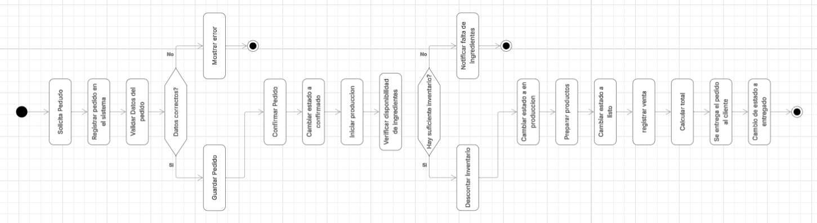

Explicación del Diagrama de Actividades
El diagrama de actividades del sistema de gestión para la panadería LV Bakery representa el flujo de trabajo asociado al proceso principal del negocio: la gestión de pedidos, desde su registro hasta su entrega final al cliente. Este diagrama permite visualizar de manera secuencial las actividades que se realizan, así como las decisiones y validaciones que intervienen en el proceso.
A diferencia de otros diagramas, el diagrama de actividades se enfoca en el flujo lógico de las operaciones, mostrando no solo la secuencia de acciones, sino también los posibles caminos alternativos que pueden presentarse durante la ejecución del proceso.
1. Inicio del proceso
El flujo inicia cuando el cliente solicita un pedido, el cual es registrado por el cajero en el sistema. Esta acción representa el punto de entrada del proceso y da origen a la creación del pedido dentro de la aplicación.
2. Registro y validación del pedido
Una vez ingresada la información, el sistema realiza una validación de los datos del pedido. En este punto se presenta una decisión:
Si los datos son correctos, el pedido se guarda exitosamente en el sistema.
Si los datos son incorrectos, se genera un mensaje de error y el proceso se detiene hasta que la información sea corregida.
Esta etapa garantiza la integridad de la información desde el inicio del proceso.
3. Confirmación del pedido
Después de ser validado, el cajero confirma el pedido, lo que provoca un cambio en su estado dentro del sistema. Esta acción indica que el pedido está listo para ser procesado y pasa a la siguiente etapa del flujo.
4. Revisión e inicio de producción
El administrador revisa el pedido confirmado y decide si es viable procesarlo. En esta etapa se presenta una nueva decisión:
Si el pedido es válido, se inicia el proceso de producción.
En caso contrario, el pedido puede ser cancelado.
Esta validación permite asegurar que el pedido cumpla con las condiciones necesarias antes de ser preparado.
5. Verificación de inventario
Antes de iniciar la producción, el sistema verifica la disponibilidad de ingredientes necesarios. Se presenta una decisión importante:
Si hay suficiente inventario, se procede a descontar los ingredientes correspondientes.
Si no hay suficiente inventario, el sistema notifica la falta de insumos y el proceso se detiene.
Esta etapa conecta directamente la gestión de pedidos con el control de inventario.
6. Preparación del pedido
Una vez verificada la disponibilidad de ingredientes, el administrador procede a la preparación del pedido. Esta actividad representa la ejecución del proceso productivo dentro del negocio.
7. Finalización del pedido
Al finalizar la preparación, el sistema actualiza el estado del pedido a listo, indicando que ya puede ser entregado al cliente.
8. Entrega del pedido
El cliente solicita la entrega del pedido y el cajero verifica que este se encuentre listo. En este punto se presenta una decisión:
Si el pedido está listo, se realiza la entrega al cliente.
En caso contrario, se debe esperar hasta que el pedido esté disponible.
9. Registro de la venta
Una vez entregado el pedido, el sistema registra la venta correspondiente, calcula el total y finaliza el proceso, cerrando el flujo de manera correcta.
Conclusión del Diagrama de Actividades
El diagrama de actividades permite representar de forma clara y estructurada el flujo operativo del sistema, incluyendo las decisiones, validaciones y posibles escenarios alternativos. Este modelo facilita la comprensión del funcionamiento interno del sistema y permite identificar puntos críticos del proceso, como la validación de datos y el control de inventario.
Además, contribuye a mejorar la organización de las operaciones del negocio, asegurando que cada actividad se realice de manera ordenada y coherente dentro del sistema.

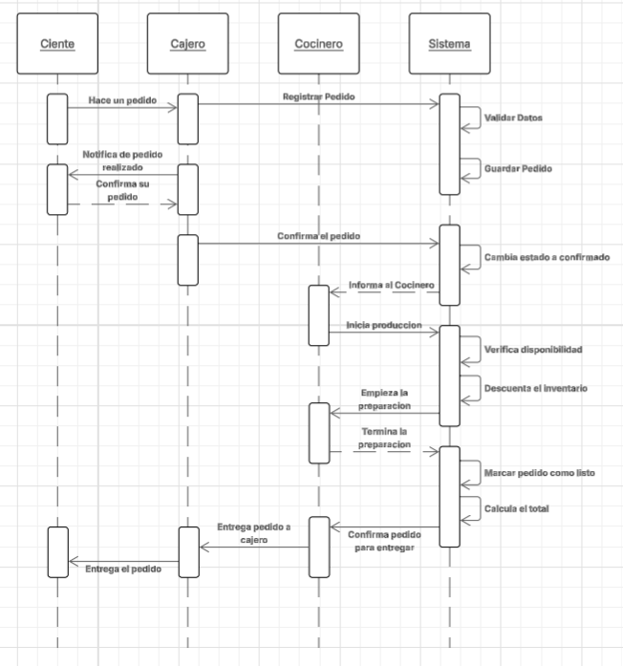
Diagrama de secuencia

Explicación del Diagrama de Secuencia
El diagrama de secuencia del sistema de gestión para la panadería LV Bakery representa la interacción entre los diferentes actores del sistema a lo largo del tiempo durante el proceso de gestión de un pedido. Este tipo de diagrama permite visualizar el orden en que se intercambian los mensajes entre el cliente, el cajero, el cocinero y el sistema, desde la solicitud del pedido hasta su entrega final.
1. Inicio del proceso: solicitud del pedido
El proceso inicia cuando el cliente realiza un pedido al cajero. Esta acción representa el primer evento del flujo, donde el cliente comunica su solicitud, la cual será gestionada a través del sistema.
2. Registro del pedido en el sistema
El cajero registra el pedido en el sistema, enviando la información correspondiente. A continuación, el sistema realiza dos acciones importantes:
Validar los datos ingresados
Guardar el pedido en la base de datos
Una vez completado este proceso, el sistema asegura que la información del pedido es correcta y queda almacenada para su posterior procesamiento.
3. Confirmación del pedido
El sistema notifica al cajero que el pedido ha sido registrado correctamente, y este a su vez confirma el pedido con el cliente. Posteriormente, el cajero envía la confirmación al sistema.
Como resultado, el sistema cambia el estado del pedido a confirmado, indicando que el pedido está listo para ser preparado.
4. Comunicación con el área de producción
Una vez confirmado el pedido, el sistema informa al cocinero, quien será el encargado de preparar el pedido. Esta interacción representa la transición del proceso desde la gestión administrativa hacia la producción.
5. Inicio de la producción
El cocinero inicia el proceso de producción enviando la instrucción al sistema. En esta etapa, el sistema realiza dos acciones clave:
Verificar la disponibilidad de ingredientes
Descontar el inventario según los insumos necesarios
Estas acciones garantizan que el proceso de producción se realice con los recursos disponibles y que el inventario se mantenga actualizado.
6. Preparación del pedido
El cocinero procede con la preparación del pedido. Durante esta fase, se ejecuta el proceso productivo, el cual incluye:
Inicio de la preparación
Finalización de la preparación
Una vez terminado, el cocinero notifica al sistema.
7. Finalización del pedido
Al recibir la notificación de que el pedido ha sido preparado, el sistema realiza dos acciones:
Marcar el pedido como listo
Calcular el total final del pedido
Esto indica que el pedido se encuentra disponible para ser entregado al cliente.
8. Entrega del pedido
El sistema confirma al cocinero que el pedido está listo para ser entregado, quien a su vez lo entrega al cajero. Posteriormente, el cajero entrega el pedido al cliente, completando así el proceso.
Conclusión del Diagrama de Secuencia
El diagrama de secuencia permite comprender de manera detallada cómo interactúan los actores del sistema en el tiempo, evidenciando la secuencia lógica de mensajes necesarios para gestionar un pedido.
Este modelo destaca la coordinación entre el cajero, el cocinero y el sistema, así como la importancia de las validaciones y actualizaciones de estado, asegurando que el proceso se realice de forma ordenada y eficiente desde la solicitud hasta la entrega final del pedido.

Diagrama de Componentes
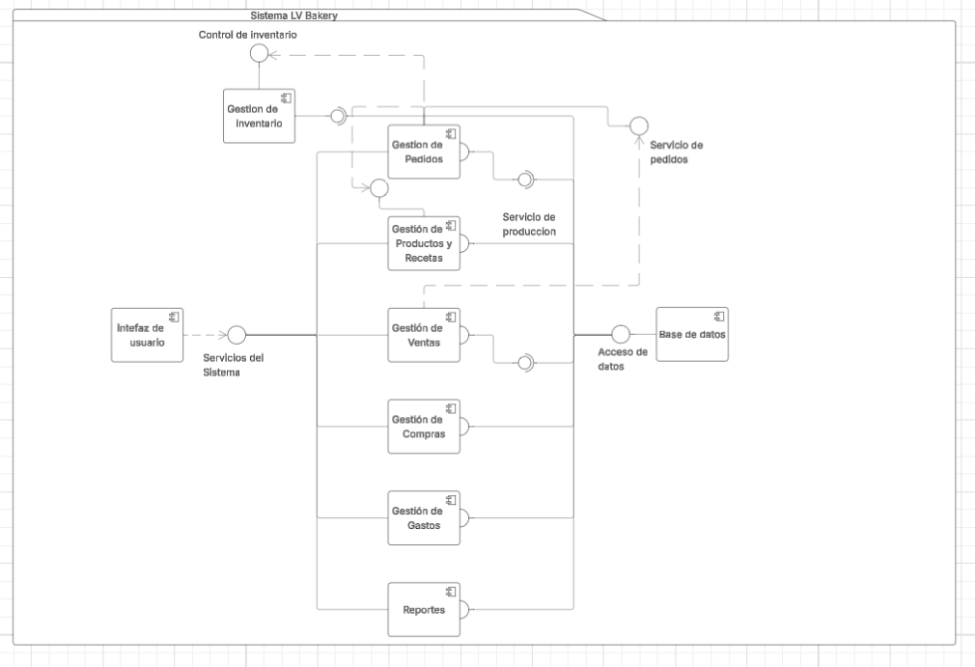

Explicación del Diagrama de Componentes
El diagrama de componentes del sistema de gestión para la panadería LV Bakery representa la organización estructural del sistema a nivel de software, mostrando los principales módulos que lo componen, así como las interfaces que permiten la comunicación entre ellos.
Este diagrama permite identificar cómo se divide el sistema en partes funcionales independientes y cómo dichas partes interactúan mediante servicios bien definidos, lo que contribuye a una arquitectura modular, mantenible y escalable.
1. Estructura general del sistema
El sistema está compuesto por varios componentes que representan los módulos principales de la aplicación, entre los cuales destacan:
Gestión de Pedidos
Gestión de Ventas
Gestión de Inventario
Gestión de Productos
Gestión de Compras
Gestión de Gastos
Reportes
Base de Datos
Cada uno de estos componentes encapsula un conjunto específico de funcionalidades relacionadas con un proceso del negocio.
2. Uso de interfaces (ball & socket)
El diagrama emplea interfaces representadas mediante la notación ball & socket, donde:
El símbolo ball (○) indica que un componente proporciona un servicio.
El símbolo socket (◐) indica que un componente requiere un servicio.
Estas interfaces permiten definir de manera clara las dependencias entre componentes, evitando acoplamientos directos y facilitando la reutilización y el mantenimiento del sistema.
3. Acceso a la base de datos
La Base de Datos actúa como el componente central de persistencia del sistema y proporciona la interfaz de acceso a datos. Todos los módulos funcionales requieren este servicio para almacenar y consultar información.
Esto se refleja en el diagrama mediante conexiones donde la base de datos ofrece el servicio (ball) y los demás componentes lo consumen (socket), garantizando un acceso uniforme a la información.
4. Relación entre módulos
El diagrama también muestra la interacción entre los diferentes módulos del sistema:
El componente de Gestión de Productos proporciona información necesaria para la Gestión de Pedidos, ya que los pedidos se componen de productos.
La Gestión de Pedidos proporciona servicios a la Gestión de Ventas, dado que una venta puede originarse a partir de un pedido.
El componente de Gestión de Inventario interactúa con la Gestión de Pedidos, ya que durante el proceso de producción se requiere verificar y actualizar el stock de ingredientes.
Estas relaciones permiten modelar la lógica del negocio de forma coherente y organizada.
5. Interfaz de usuario y sistema
El sistema también incluye la Interfaz de Usuario, la cual actúa como el punto de interacción entre los usuarios (cajero y administrador) y los distintos módulos del sistema. Esta interfaz consume los servicios proporcionados por los componentes de la lógica de negocio, permitiendo ejecutar las operaciones del sistema de forma sencilla e intuitiva.
6. Beneficios del diseño por componentes
El uso de un diagrama de componentes aporta varias ventajas al sistema:
Permite una separación clara de responsabilidades entre módulos.
Facilita el mantenimiento y la escalabilidad, ya que los componentes pueden modificarse de forma independiente.
Mejora la organización del sistema, al definir interfaces claras entre los módulos.
Reduce el acoplamiento, promoviendo una arquitectura más flexible.
Conclusión del Diagrama de Componentes
El diagrama de componentes proporciona una visión general de la arquitectura del sistema a nivel modular, mostrando cómo se estructuran las funcionalidades y cómo interactúan entre sí mediante interfaces bien definidas.
Este enfoque permite desarrollar un sistema organizado, coherente y adaptable, capaz de responder a las necesidades actuales del negocio y de evolucionar ante futuros requerimientos.

Diagrama de carriles (swimlane)
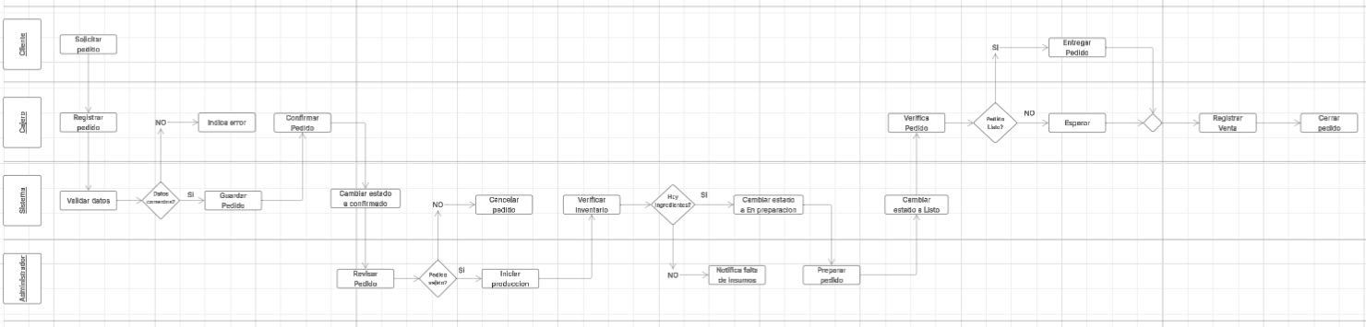

Explicación del Diagrama de Carriles (Swimlane)
El diagrama de carriles (swimlane) del sistema de gestión para la panadería LV Bakery representa el flujo de actividades del proceso de gestión de pedidos, distribuyendo cada tarea según el actor responsable de ejecutarla. Este tipo de diagrama permite visualizar no solo la secuencia de acciones, sino también la participación de cada rol dentro del sistema, facilitando la comprensión del flujo operativo del negocio.
Los carriles definidos en el diagrama corresponden a los actores principales que interactúan en el proceso: cliente, cajero, administrador y sistema. Cada uno de estos actores participa en diferentes etapas del flujo, desde la solicitud del pedido hasta su entrega final.
1. Inicio del proceso: solicitud del pedido
El flujo inicia en el carril del cliente, quien realiza la solicitud del pedido. Esta acción representa el punto de partida del proceso y da origen a la intervención del cajero.
2. Registro del pedido
En el carril del cajero, se realiza el registro del pedido en el sistema. Posteriormente, en el carril del sistema, se ejecuta la validación de los datos ingresados.
En esta etapa se presenta una decisión:
Si los datos son correctos, el pedido se guarda en el sistema.
Si los datos son incorrectos, se genera un error y el proceso se detiene hasta su corrección.
3. Confirmación del pedido
Una vez registrado correctamente, el cajero confirma el pedido, lo que provoca un cambio de estado dentro del sistema a confirmado. Esto indica que el pedido está listo para ser procesado.
4. Revisión e inicio de producción
En el carril del administrador, se revisa el pedido confirmado y se decide si es viable procesarlo. En esta etapa se puede continuar con el proceso o cancelar el pedido en caso de inconsistencias.
Si el pedido es válido, el administrador inicia la producción.
5. Verificación de inventario
El sistema verifica la disponibilidad de ingredientes necesarios para la preparación del pedido. En esta fase se presenta una decisión importante:
Si hay suficiente inventario, se descuentan los ingredientes correspondientes.
Si no hay suficiente inventario, el sistema notifica la falta de insumos y el proceso se detiene.
6. Preparación del pedido
En el carril del administrador, se realiza la preparación del pedido. Esta etapa representa el proceso productivo del negocio, donde se elaboran los productos solicitados.
7. Finalización del pedido
Una vez completada la preparación, el sistema actualiza el estado del pedido a listo, indicando que está disponible para su entrega.
8. Entrega del pedido
El proceso continúa cuando el cliente solicita su pedido y el cajero verifica que este se encuentre listo. En esta etapa se presenta una decisión:
Si el pedido está listo, el cajero lo entrega al cliente.
En caso contrario, se debe esperar hasta que esté disponible.
9. Registro de la venta
Finalmente, el sistema registra la venta correspondiente, calcula el total y cierra el proceso, completando el ciclo del pedido.
Conclusión del Diagrama de Carriles
El diagrama de carriles permite representar de forma clara la distribución de responsabilidades dentro del sistema, mostrando qué actor interviene en cada etapa del proceso. Esto facilita la comprensión del flujo de trabajo y permite identificar puntos críticos, como validaciones, decisiones y dependencias entre actividades.
Además, este modelo contribuye a mejorar la organización del sistema, asegurando que cada tarea sea ejecutada por el actor correspondiente y que el proceso se desarrolle de manera ordenada y eficiente.

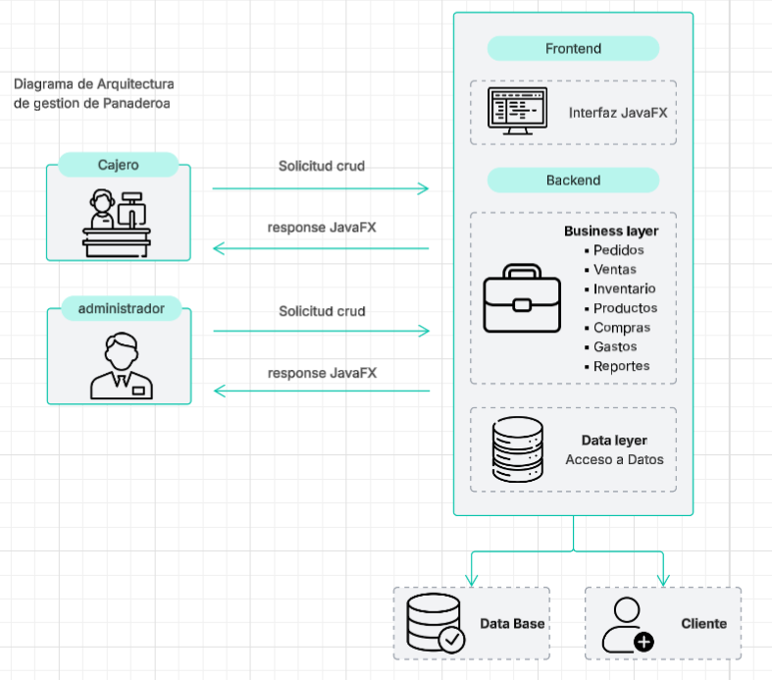
Diagrama de arquitectura

Explicación del Diagrama de Arquitectura
El diagrama de arquitectura del sistema de gestión para la panadería LV Bakery representa la estructura general del sistema, mostrando cómo se organizan sus componentes principales y cómo interactúan entre sí. Este modelo permite comprender de manera clara la distribución de responsabilidades dentro del sistema, así como el flujo de información desde los usuarios hasta la base de datos.
La arquitectura adoptada se basa en un enfoque por capas, combinando la separación entre usuarios, interfaz de usuario, lógica de negocio y almacenamiento de datos, lo que facilita la organización, mantenimiento y escalabilidad del sistema.
1. Usuarios del sistema
En el lado izquierdo del diagrama se encuentran los usuarios del sistema, representados por el cajero y el administrador, quienes son los únicos actores que interactúan directamente con la aplicación.
Estos usuarios realizan distintas acciones, como registrar pedidos, gestionar ventas, controlar inventario y consultar reportes. Es importante destacar que el cliente final no interactúa directamente con el sistema, ya que sus solicitudes son gestionadas a través del cajero.
2. Interacción con el sistema
La comunicación entre los usuarios y el sistema se realiza mediante el envío de solicitudes (acciones del usuario) y la recepción de respuestas (resultados del sistema). Este intercambio de información permite ejecutar las diferentes funcionalidades del sistema de manera controlada y estructurada.
3. Capa de presentación (Front End)
La capa de presentación está compuesta por la interfaz de usuario desarrollada en JavaFX, la cual permite la interacción entre los usuarios y el sistema.
Esta capa se encarga de mostrar la información, capturar los datos ingresados por el usuario y enviar las solicitudes a la lógica de negocio. Su diseño busca ser claro, intuitivo y fácil de usar, facilitando la operación diaria del sistema.
4. Capa de lógica de negocio (Back End – Business Layer)
La capa de lógica de negocio contiene los módulos principales del sistema, los cuales implementan las reglas y procesos del negocio. Entre estos módulos se encuentran:
Gestión de pedidos
Gestión de ventas
Gestión de inventario
Gestión de productos y recetas
Gestión de compras
Gestión de gastos
Reportes
Esta capa es responsable de procesar la información, validar los datos y coordinar las operaciones necesarias para el funcionamiento del sistema.
5. Capa de datos (Back End – Data Layer)
La capa de datos se encarga de gestionar el acceso y la persistencia de la información. Actúa como intermediaria entre la lógica de negocio y la base de datos, permitiendo almacenar, consultar y actualizar los datos del sistema de manera estructurada.
6. Base de datos
En la parte inferior del diagrama se encuentra la base de datos, implementada en MySQL o PostgreSQL, donde se almacena toda la información del sistema, incluyendo pedidos, ventas, productos, ingredientes, compras y gastos.
La base de datos garantiza la integridad, consistencia y disponibilidad de la información, siendo un componente fundamental para el funcionamiento del sistema.
7. Flujo de funcionamiento del sistema
El flujo de funcionamiento se desarrolla de la siguiente manera:
Los usuarios interactúan con la interfaz de usuario.
La interfaz envía las solicitudes a la lógica de negocio.
La lógica de negocio procesa la información y aplica las reglas del sistema.
Se accede a la capa de datos para consultar o almacenar información.
La base de datos responde con los datos requeridos.
La información es devuelta al usuario a través de la interfaz.
Este flujo garantiza una comunicación ordenada entre los diferentes componentes del sistema.
Conclusión del Diagrama de Arquitectura
El diagrama de arquitectura proporciona una visión global del sistema, permitiendo entender cómo se organizan sus componentes y cómo interactúan entre sí. La utilización de una arquitectura por capas permite separar responsabilidades, mejorar la mantenibilidad del sistema y facilitar futuras ampliaciones.
Este enfoque asegura que el sistema sea robusto, organizado y adaptable a las necesidades del negocio, contribuyendo a una implementación eficiente y estructurada.

Diagramas DFD
Diagrama de Contexto
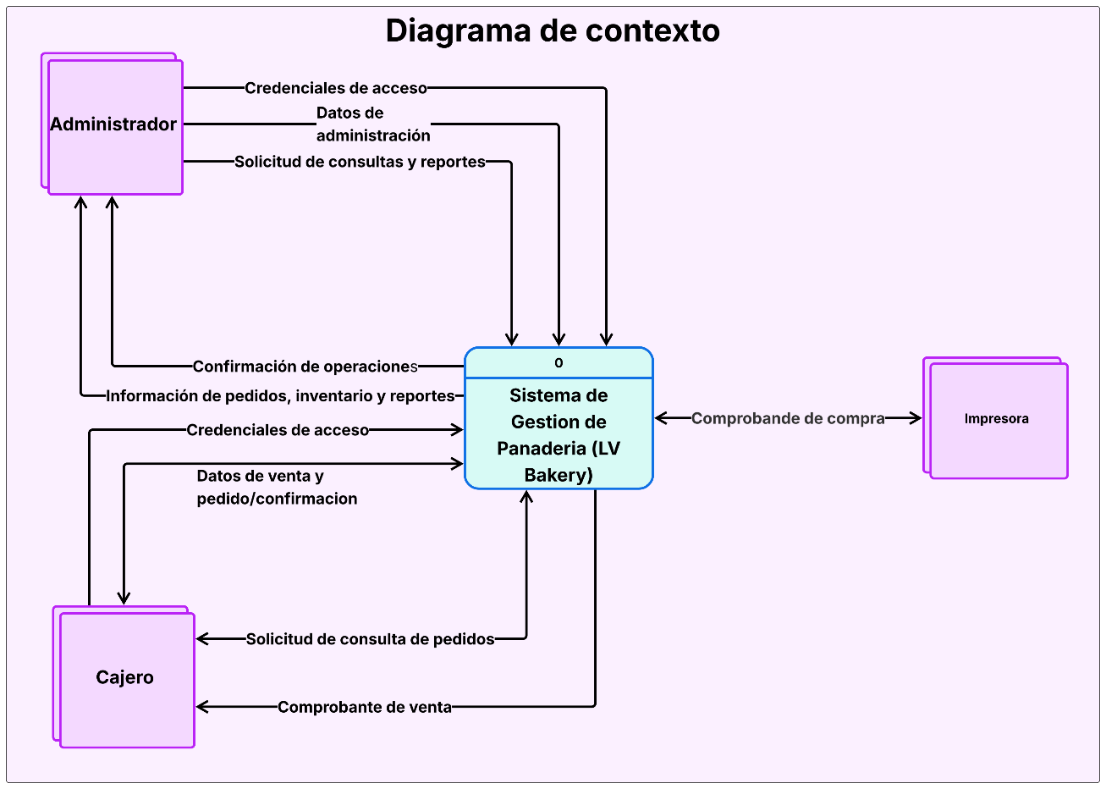

El diagrama de contexto representa una visión general del sistema de gestión para la panadería LV Bakery, mostrando cómo interactúa con los actores externos principales y qué tipo de información entra y sale del sistema. En este nivel, el sistema se presenta como un único proceso central, lo que permite identificar de forma global su alcance funcional dentro del negocio.
El flujo inicia con la interacción del Administrador, quien envía al sistema sus credenciales de acceso para autenticarse. Además, este actor proporciona datos de administración, los cuales abarcan actividades como la gestión de usuarios, productos, recetas, inventario, compras y gastos. También puede realizar solicitudes de consultas y reportes, con el propósito de obtener información relevante para el control y análisis del negocio. Como respuesta, el sistema devuelve al Administrador confirmación de operaciones y información de pedidos, inventario y reportes, permitiéndole supervisar la operación general de la panadería.
Por su parte, el Cajero también interactúa con el sistema enviando sus credenciales de acceso para poder ingresar a las funciones que le corresponden. Una vez autenticado, registra datos de venta y pedido/confirmación, relacionados con la atención al cliente, el registro de pedidos por encargo y la realización de ventas. Asimismo, puede realizar una solicitud de consulta de pedidos para dar seguimiento a los encargos existentes. El sistema le responde con la información correspondiente y con el comprobante de venta, el cual sirve como respaldo de la transacción realizada.

Finalmente, el sistema se relaciona con la Impresora, enviándole el comprobante de compra o venta para su impresión física. Esta interacción permite complementar el proceso operativo mediante la generación de un documento tangible para el cliente o para control interno.
En conjunto, el flujo del diagrama de contexto muestra cómo el sistema centraliza la operación de la panadería, recibiendo información desde los actores externos, procesándola internamente y devolviendo resultados, confirmaciones o comprobantes según la función ejecutada. Este diagrama sirve como base para comprender el alcance general del sistema antes de profundizar en sus procesos internos en los niveles posteriores del DFD.

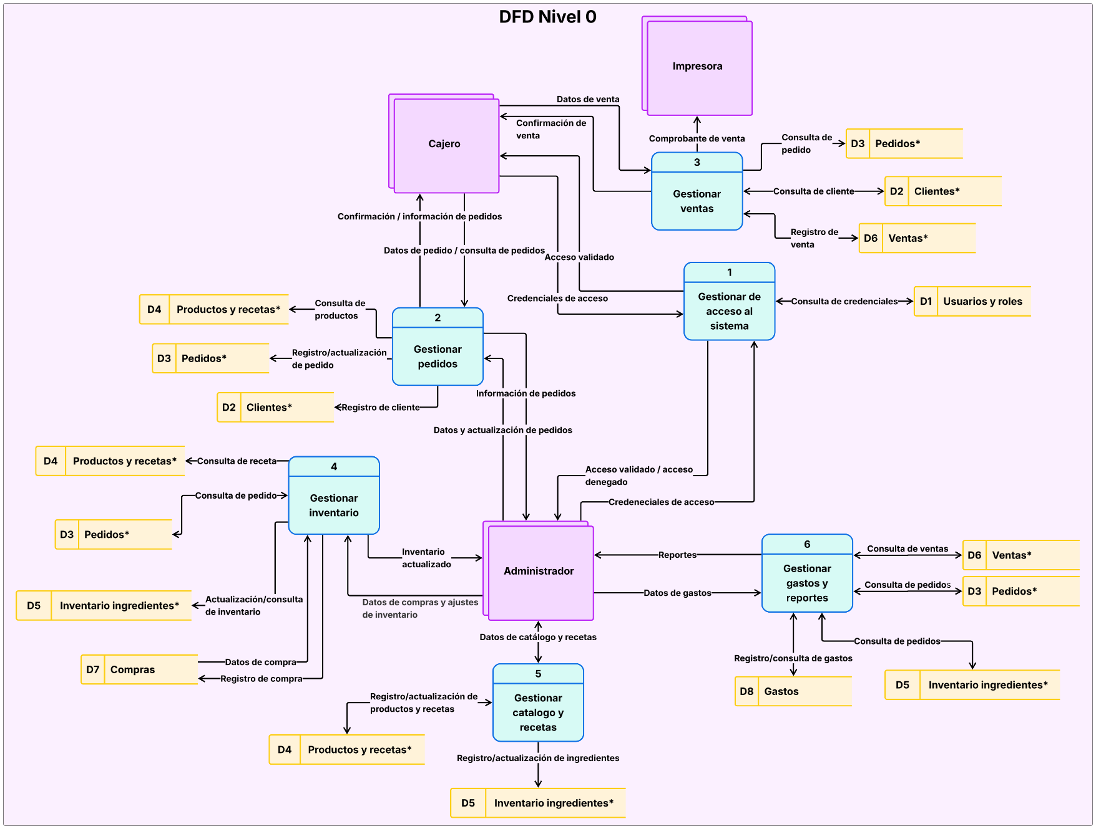
Diagrama de nivel 1

El diagrama de flujo de datos de nivel 0 representa la primera descomposición del sistema de gestión para la panadería LV Bakery, permitiendo identificar los procesos principales que conforman la aplicación, las entidades externas que interactúan con ella y los almacenes de datos que soportan su funcionamiento. A diferencia del diagrama de contexto, en este nivel el sistema ya no se muestra como un único bloque, sino como un conjunto de procesos interrelacionados que administran las distintas áreas operativas del negocio.
El flujo inicia con el proceso 1. Gestionar acceso al sistema, el cual recibe las credenciales de acceso enviadas por el Administrador y el Cajero. Este proceso consulta el almacén D1 Usuarios y roles para verificar la autenticidad de las credenciales y determinar el tipo de usuario que está ingresando. Como resultado, devuelve una respuesta de acceso validado o acceso denegado, lo que permite controlar el ingreso al sistema de acuerdo con los permisos asignados.
Una vez autenticados, los usuarios pueden interactuar con el proceso 2. Gestionar pedidos. Este proceso recibe desde el Cajero los datos de pedido y solicitudes de consulta de pedidos, y desde el Administrador recibe datos y actualizaciones de pedidos. Para llevar a cabo estas operaciones, consulta el almacén D2 Clientes para registrar o recuperar la información del cliente, el almacén D4 Productos y recetas para consultar los productos disponibles y el almacén D3 Pedidos para registrar o actualizar la información del pedido. A partir de ello, devuelve al Cajero y al Administrador la confirmación o información de pedidos, permitiendo su seguimiento y control dentro del sistema.
El proceso 3. Gestionar ventas administra el registro de transacciones realizadas por el Cajero, quien envía los datos de venta al sistema. Este proceso consulta el almacén D3 Pedidos cuando la venta está asociada a un pedido existente, y el almacén D2 Clientes para obtener o verificar la información del cliente. Posteriormente, registra la transacción en el almacén D6 Ventas y devuelve al Cajero una confirmación de venta. Además, genera el comprobante de venta, el cual es enviado a la Impresora como dispositivo externo para su emisión física.
El proceso 4. Gestionar inventario está orientado al control de insumos y movimientos de inventario. El Administrador envía a este proceso los datos de compras y ajustes de inventario, mientras que el proceso también consulta el almacén D3 Pedidos para recuperar información de pedidos y el almacén D4 Productos y recetas para consultar recetas e ingredientes asociados a la producción. Con esta información, el sistema actualiza el almacén D5 Inventario de ingredientes y registra las compras en D7 Compras, devolviendo como resultado un inventario actualizado al Administrador.
Por su parte, el proceso 5. Gestionar catálogo y recetas permite al Administrador registrar y actualizar la información de productos, recetas e ingredientes que serán utilizados en la operación diaria. Este proceso alimenta el almacén D4 Productos y recetas mediante el registro o actualización de productos y recetas, y actualiza el almacén D5 Inventario de ingredientes al registrar o modificar ingredientes. De esta forma, se mantiene actualizada la información estructural que sirve de base al resto de procesos del sistema.
Finalmente, el proceso 6. Gestionar gastos y reportes centraliza la parte administrativa relacionada con egresos y generación de información para análisis. El Administrador proporciona a este proceso los datos de gastos, y además puede solicitar reportes. Para generar esta información, el sistema consulta los almacenes D8 Gastos, D6 Ventas, D3 Pedidos y D5 Inventario de ingredientes, consolidando los datos necesarios para presentar reportes útiles sobre el comportamiento del negocio. Como salida, el sistema devuelve al Administrador los reportes correspondientes.
En conjunto, el DFD nivel 0 muestra cómo el sistema distribuye sus funciones principales en procesos especializados que interactúan con los actores externos y con la base de datos mediante almacenes de información. Esta descomposición permite comprender con mayor claridad la lógica general del sistema y sirve como base para el desarrollo de los diagramas de nivel 1 y nivel 2, en los cuales se detallan aún más los procesos internos de cada módulo.

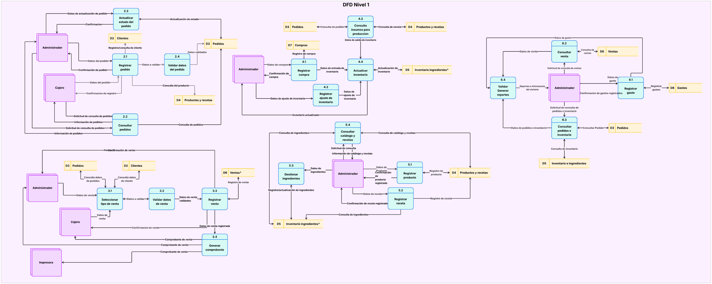
Diagrama de nivel 1

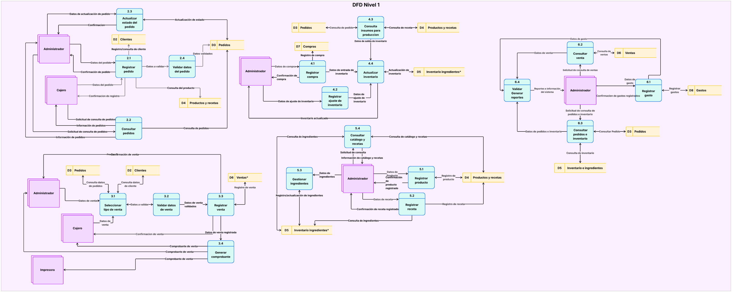
El diagrama de flujo de datos de nivel 1 representa una descomposición más detallada de los procesos principales del sistema de gestión para la panadería LV Bakery, permitiendo observar cómo cada módulo se divide en subprocesos internos y cómo estos interactúan con las entidades externas y con los almacenes de datos. En este nivel se profundiza en la lógica funcional de los procesos más importantes del sistema: pedidos, ventas, inventario, catálogo y recetas, y gastos y reportes.
El flujo relacionado con la gestión de pedidos inicia con el subproceso 2.1 Registrar pedido, al cual el Administrador y el Cajero envían los datos del pedido. Este subproceso consulta o registra información del cliente en el almacén D2 Clientes y consulta los productos disponibles en D4 Productos y recetas. Luego, la información pasa al subproceso 2.4 Validar datos del pedido, encargado de verificar la consistencia de los datos ingresados. Una vez validados, los datos son registrados en el almacén D3 Pedidos. Por otro lado, el subproceso 2.2 Consultar pedidos permite al Administrador y al Cajero solicitar información de pedidos existentes, consultando directamente el almacén D3 Pedidos y devolviendo la información correspondiente. Además, el subproceso 2.3 Actualizar estado del pedido permite al Administrador modificar el estado de un pedido ya registrado, actualizando la información en el mismo almacén y devolviendo una confirmación de la operación.
En el módulo de gestión de ventas, el flujo comienza con el subproceso 3.1 Seleccionar tipo de venta, al que el Administrador y el Cajero envían los datos de la venta. Este subproceso consulta información del pedido en D3 Pedidos y del cliente en D2 Clientes, según corresponda. A continuación, la información pasa al subproceso 3.2 Validar datos de venta, donde se verifica la consistencia de la transacción. Una vez validada, se envía al subproceso 3.3 Registrar venta, que guarda la información en el almacén D6 Ventas. Finalmente, el subproceso 3.4 Generar comprobante toma los datos de la venta registrada y genera el comprobante correspondiente, el cual puede entregarse al Administrador, al Cajero o enviarse a la Impresora para su emisión física.
En el área de gestión de inventario, el flujo se divide en varios subprocesos. El Administrador puede registrar compras mediante el subproceso 4.1 Registrar compra, que almacena la información en D7 Compras y luego envía los datos al subproceso 4.4 Actualizar inventario como una entrada de stock. También puede realizar ajustes manuales mediante el subproceso 4.2 Registrar ajuste de inventario, cuyos datos son enviados igualmente al proceso de actualización. Por su parte, el subproceso 4.3 Consulta insumos para producción obtiene información de los pedidos en D3 Pedidos y de las recetas en D4 Productos y recetas, para determinar los ingredientes que deben salir del inventario en un proceso productivo. Toda esta información converge en 4.4 Actualizar inventario, que modifica el almacén D5 Inventario de ingredientes y devuelve al Administrador el estado actualizado del inventario.
En cuanto a la gestión del catálogo y las recetas, el proceso se organiza en cuatro subprocesos. El Administrador puede registrar productos a través de 5.1 Registrar producto, almacenando la información en D4 Productos y recetas. También puede registrar recetas mediante 5.2 Registrar receta, que guarda la receta en el mismo almacén y consulta ingredientes desde D5 Inventario de ingredientes. El subproceso 5.3 Gestionar ingredientes permite registrar o actualizar ingredientes en el almacén D5 Inventario de ingredientes. Finalmente, 5.4 Consultar catálogo y recetas permite al Administrador recuperar información de productos, recetas e ingredientes para fines de consulta.
En la parte de gastos y reportes, el flujo inicia con el subproceso 6.1 Registrar gasto, donde el Administrador ingresa datos de gastos que son almacenados en D8 Gastos. Luego, el subproceso 6.2 Consultar venta consulta información de ventas desde D6 Ventas, mientras que 6.3 Consultar pedidos e inventario obtiene datos desde D3 Pedidos y D5 Inventario de ingredientes. Toda esta información alimenta al subproceso 6.4 Validar y generar reportes, que integra los datos y devuelve al Administrador reportes e información útil para el análisis del negocio.
En conjunto, el DFD nivel 1 permite entender con mayor detalle cómo el sistema distribuye sus operaciones internas en subprocesos específicos, manteniendo la conexión entre los actores del sistema, la información almacenada y las salidas generadas. Este nivel muestra de forma más precisa la lógica funcional de cada módulo, sirviendo como base para los diagramas de nivel 2, en los cuales se profundiza aún más en ciertos subprocesos críticos.

Diagrama Nivel 2 del sub-proceso 2
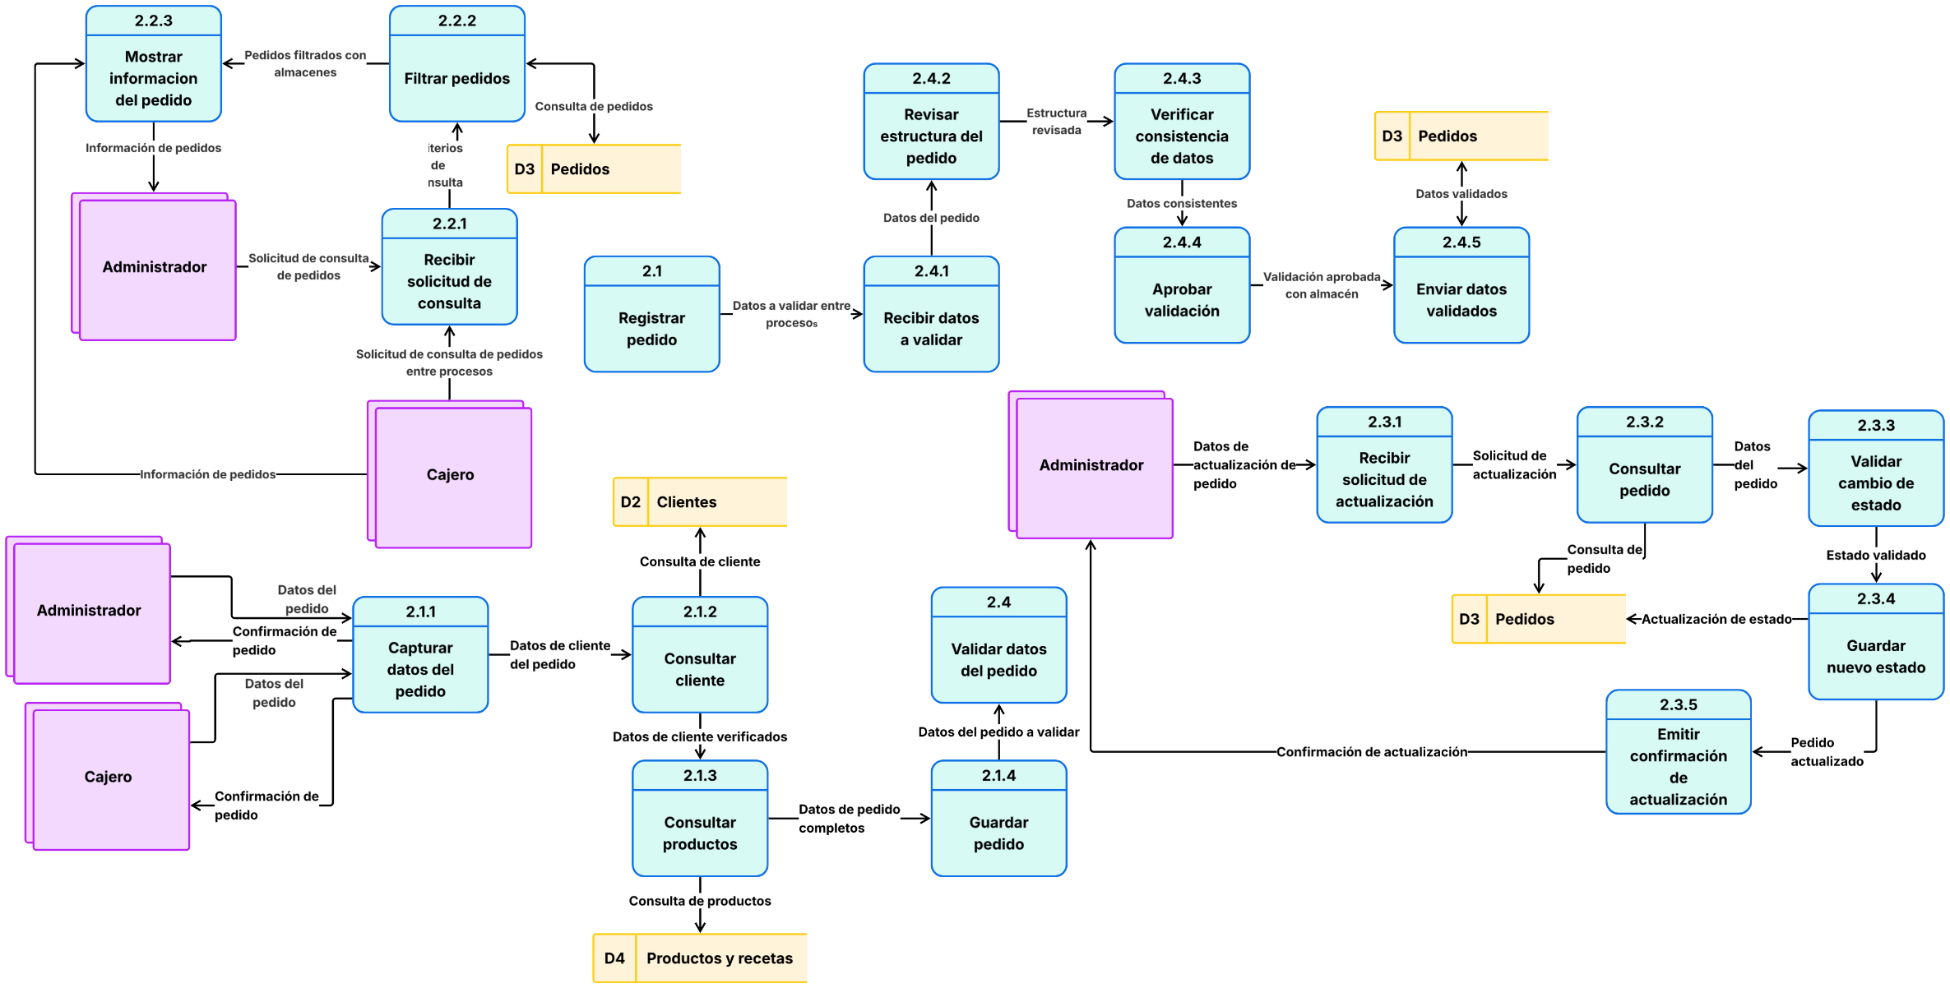

El diagrama de flujo de datos de nivel 2 correspondiente al proceso 2: Gestionar pedidos muestra con mayor detalle cómo se descomponen internamente los subprocesos relacionados con el registro, consulta, validación y actualización de pedidos dentro del sistema de gestión para la panadería LV Bakery. En este nivel se profundiza en la lógica específica de cada actividad, permitiendo comprender cómo viaja la información entre los usuarios, los procesos internos y los almacenes de datos.
El flujo del subproceso 2.1 Registrar pedido inicia cuando el Administrador o el Cajero envían los datos del pedido al subproceso 2.1.1 Capturar datos del pedido, donde se recibe la información básica necesaria para iniciar el registro. Posteriormente, esta información pasa a 2.1.2 Consultar cliente, que permite verificar o recuperar los datos del cliente desde el almacén D2 Clientes. Luego, el flujo continúa hacia 2.1.3 Consultar productos, donde se consultan los productos disponibles en el almacén D4 Productos y recetas. Una vez reunida la información necesaria, el proceso envía los datos a validar hacia el proceso 2.4 Validar datos del pedido, y tras la validación, el pedido se dirige a 2.1.4 Guardar pedido, donde queda almacenado formalmente. Finalmente, el sistema emite una confirmación del registro al usuario correspondiente.
En el caso del subproceso 2.2 Consultar pedidos, el flujo inicia cuando el Administrador o el Cajero envían una solicitud de consulta de pedidos a 2.2.1 Recibir solicitud de consulta. Esta información pasa luego a 2.2.2 Filtrar pedidos, que consulta el almacén D3 Pedidos para recuperar los registros existentes según los criterios solicitados. Después, el flujo llega a 2.2.3 Mostrar información del pedido, donde se organizan y presentan los resultados obtenidos. Como salida, el sistema devuelve al usuario la información de pedidos consultada.
Por su parte, el subproceso 2.3 Actualizar estado del pedido comienza cuando el Administrador envía los datos de actualización de pedido a 2.3.1 Recibir solicitud de actualización. A continuación, esta solicitud pasa a 2.3.2 Consultar pedido, donde se accede al almacén D3 Pedidos para recuperar la información actual del pedido. Luego, el flujo continúa hacia 2.3.3 Validar cambio de estado, encargado de comprobar que la transición entre estados sea coherente con la lógica del sistema. Una vez validado, el nuevo estado se registra en 2.3.4 Guardar nuevo estado, actualizando la información en el almacén D3 Pedidos. Finalmente, el proceso concluye en 2.3.5 Emitir confirmación de actualización, desde donde se envía al Administrador la confirmación de que el estado del pedido ha sido modificado correctamente.
En cuanto al subproceso 2.4 Validar datos del pedido, este inicia cuando recibe desde el proceso de registro los datos a validar mediante 2.4.1 Recibir datos a validar. Posteriormente, la información pasa a 2.4.2 Revisar estructura del pedido, donde se comprueba la integridad general de los datos ingresados. Luego continúa hacia 2.4.3 Verificar consistencia de datos, proceso encargado de revisar que los valores y relaciones del pedido sean coherentes. Después, el flujo llega a 2.4.4 Aprobar validación, donde se determina si el pedido cumple con los criterios necesarios para continuar. Finalmente, en 2.4.5 Enviar datos validados, la información validada se registra en el almacén D3 Pedidos, quedando lista para continuar con el proceso general del pedido.
En conjunto, este nivel de detalle permite observar de forma más precisa cómo el sistema administra internamente cada una de las operaciones relacionadas con los pedidos, desde su captura inicial hasta su consulta, validación y actualización. De esta manera, el diagrama muestra una lógica más refinada y estructurada del módulo de pedidos, facilitando la comprensión del funcionamiento interno del sistema y sirviendo como base para el análisis detallado del proceso.

6.6 Optimización de Procesos
El sistema contribuye a la optimización de los procesos del negocio mediante la automatización y mejora en la gestión de la información.
Entre las principales mejoras se encuentran:
- Reducción del tiempo en el registro de pedidos y ventas
- Disminución de errores en el control de inventario
- Mejora en la planificación de la producción
- Mayor control sobre los recursos del negocio
- Acceso rápido a información relevante
Estas mejoras permiten que el negocio opere de manera más eficiente, reduciendo costos y mejorando la calidad del servicio.

6.7 Requerimientos de Usuario
Este apartado define las necesidades, expectativas y características que deben cumplirse para garantizar una interacción eficiente entre los usuarios y el sistema desarrollado para la panadería LV Bakery. Los requerimientos de usuario permiten establecer las funcionalidades necesarias y las condiciones bajo las cuales el sistema será utilizado, asegurando que responda adecuadamente a las actividades operativas del negocio.

Los principales usuarios del sistema son el administrador y el personal de caja, quienes interactúan con la aplicación en diferentes niveles de responsabilidad y acceso.

6.7.1 Requerimientos funcionales
Los requerimientos funcionales describen las acciones y procesos que el sistema debe permitir realizar a los usuarios para cumplir con los objetivos del negocio.

- Gestión de productos, recetas e ingredientes:
El administrador debe poder registrar, modificar, eliminar y consultar productos, así como definir sus respectivas recetas y los ingredientes necesarios para su elaboración.
- Registro y control de pedidos:
El cajero debe poder registrar pedidos por encargo, incluyendo productos, cantidades y datos del cliente, así como actualizar el estado del pedido durante su ciclo de vida.
- Registro de ventas:
El sistema debe permitir registrar ventas tanto asociadas a pedidos como ventas directas, generando automáticamente el cálculo de totales.
- Control de inventario:
El sistema debe gestionar automáticamente el inventario de ingredientes, registrando entradas por compras y salidas por producción.
- Registro de compras y gastos:
El administrador debe poder registrar compras de ingredientes y gastos operativos del negocio, manteniendo un control financiero básico.
- Consulta de información y reportes:
El administrador debe tener acceso a reportes sobre ventas, pedidos pendientes, productos más vendidos y control de inventario, mientras que el cajero podrá consultar información básica necesaria para su operación.
- Gestión de estados de pedidos:
El sistema debe permitir actualizar los estados de los pedidos (creado, confirmado, en producción, listo, entregado, cancelado), asegurando el seguimiento adecuado de cada solicitud.

6.7.2 Requerimientos técnicos
Los requerimientos técnicos establecen las condiciones necesarias para el correcto funcionamiento del sistema en su entorno operativo.
- El sistema debe ser compatible con sistemas operativos Windows.
- Debe utilizar una base de datos relacional como PostgreSQL o MySQL para el almacenamiento de la información.
- La aplicación debe estar desarrollada en lenguaje Java con interfaz gráfica en JavaFX.
- Debe funcionar como una aplicación de escritorio en entorno local, sin dependencia de conexión a internet.
- La interfaz debe ser intuitiva, clara y fácil de usar para usuarios sin conocimientos técnicos avanzados.
- El sistema debe garantizar la integridad y seguridad de los datos almacenados.

6.7.3 Requerimientos operativos
Los requerimientos operativos definen las condiciones necesarias para la correcta implementación y uso del sistema dentro del negocio.

- El personal debe recibir una capacitación básica para el uso del sistema.
- Se deben definir roles y permisos de acceso (administrador y cajero) para garantizar el control de las operaciones.
- El sistema debe instalarse en equipos con características mínimas adecuadas (computadora de uso básico con capacidad para ejecutar aplicaciones de escritorio).
- Debe existir un procedimiento para respaldo de la base de datos, con el fin de prevenir pérdida de información.
- El sistema debe ser fácil de mantener y actualizar en función de futuras necesidades del negocio.

6.8 Diseño del Sistema
El diseño del sistema se basa en una arquitectura de aplicación de escritorio, utilizando el lenguaje Java y la tecnología JavaFX para la interfaz gráfica.
Se implementa un modelo de base de datos relacional que permite organizar la información en entidades como usuarios, clientes, pedidos, productos, recetas, inventario, compras y gastos.
El sistema sigue principios de modularidad, donde cada componente cumple una función específica, facilitando su mantenimiento y escalabilidad.
Además, el diseño de la interfaz prioriza la usabilidad, asegurando que los usuarios puedan interactuar con el sistema de manera intuitiva, reduciendo la curva de aprendizaje.

7. CONCLUSIONES
El desarrollo del sistema de gestión para la panadería LV Bakery representa una solución integral orientada a mejorar la organización, control y eficiencia de los procesos operativos del negocio. A través del análisis realizado, se logró identificar las principales problemáticas asociadas al manejo manual de la información, tales como la desorganización en los pedidos, el control impreciso del inventario y la falta de herramientas para el análisis del desempeño del negocio.
La implementación del sistema permite automatizar procesos clave como el registro de pedidos, la gestión de ventas, el control de inventario y el registro de gastos, lo que contribuye a reducir errores, optimizar el tiempo de trabajo y mejorar la calidad del servicio ofrecido a los clientes.
Asimismo, el sistema incorpora una estructura basada en módulos interrelacionados, lo que garantiza la coherencia de la información y facilita su mantenimiento. El uso de recetas asociadas a productos y el descuento automático de inventario durante la producción constituyen elementos fundamentales que permiten un control más preciso de los insumos y de los costos del negocio.
Desde el punto de vista técnico, el sistema es viable debido al uso de tecnologías accesibles y de código abierto, lo que reduce los costos de implementación y facilita su adopción en un entorno real. A nivel económico, el análisis de factibilidad demuestra que la inversión realizada es justificable, ya que el sistema genera beneficios operativos y un retorno positivo a mediano plazo.
Además, el sistema ha sido diseñado considerando la realidad de un emprendimiento pequeño, priorizando la simplicidad y facilidad de uso, lo que permite que los usuarios puedan adaptarse rápidamente a su utilización sin requerir conocimientos técnicos avanzados.
En conclusión, el sistema propuesto cumple con los objetivos planteados, proporcionando una herramienta funcional y eficiente que contribuye al crecimiento y mejora continua del negocio, sentando las bases para futuras ampliaciones y mejoras tecnológicas.

8. GLOSARIO Y TÉRMINOS
A continuación, se presentan los principales términos utilizados en el desarrollo del sistema, con el fin de facilitar la comprensión del documento:

Cliente: Persona que realiza pedidos o compras en la panadería.

Pedido: Solicitud realizada por un cliente que incluye uno o varios productos, con una fecha de entrega y un estado definido.

Estado del pedido: Fase en la que se encuentra un pedido dentro de su ciclo de vida (creado, confirmado, en producción, listo, entregado, cancelado, entre otros).

Producto: Artículo elaborado o vendido por la panadería, como alfajores, pasteles u otros.

Receta: Conjunto de instrucciones e ingredientes necesarios para la elaboración de un producto.

Ingrediente: Materia prima utilizada en la preparación de los productos, medida en gramos dentro del sistema.

Inventario: Registro de la cantidad disponible de ingredientes en el sistema.

Movimiento de inventario: Registro de entradas y salidas de ingredientes, ya sea por compras, producción, ajustes o merma.

Producción: Proceso mediante el cual se elaboran los productos a partir de sus recetas, descontando los ingredientes del inventario.

Venta: Transacción en la que se entrega un producto al cliente a cambio de un pago.

Venta directa: Venta realizada sin necesidad de un pedido previo.
Detalle de venta: Desglose de los productos incluidos en una venta, con cantidades y precios.

Compra: Registro de adquisición de ingredientes a proveedores.

Proveedor: Entidad o persona que suministra los ingredientes al negocio.

Gasto: Egreso económico del negocio que no está directamente relacionado con la compra de inventario.

Categoría de gasto: Clasificación de los gastos según su tipo (servicios, insumos, etc.).

Usuario: Persona que tiene acceso al sistema mediante credenciales.

Rol: Nivel de acceso asignado a un usuario dentro del sistema (administrador o cajero).

Sistema de gestión: Aplicación informática diseñada para administrar los procesos del negocio.

9. REFERENCIAS
Oracle Corporation. (s.f.). Java documentation. https://docs.oracle.com/javase/

OpenJFX. (s.f.). JavaFX documentation. https://openjfx.io/

MySQL. (s.f.). MySQL reference manual. https://www.mysql.com

PostgreSQL Global Development Group. (s.f.). PostgreSQL documentation. https://www.postgresql.org

Pressman, R. S. (2010). Ingeniería de software: Un enfoque práctico (7.ª ed.). McGraw-Hill.
Sommerville, I. (2011). Ingeniería de software (9.ª ed.). Pearson.

IEEE Computer Society. (s.f.). Software engineering standards and practices.

Harvard Business Review. (s.f.). The impact of automation on business processes.

Comisión Económica para América Latina y el Caribe (CEPAL). (s.f.). Estrategias de digitalización para PYMEs en América Latina.

10. ANEXOS

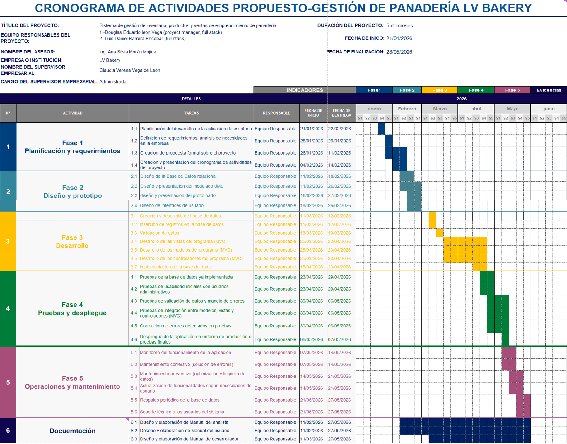
Anexo1. Cronograma de actividades propuesto
Identificador: IL-005

Anexo 2. Cronograma de actividades propuesto
Identificador: IL-006

11. ÍNDICE DE ILUSTRACIONES
Ilustración 1. Organigrama de la empresa ..................................................................... 4
Ilustración 2. Diagrama Entidad Relación (DER) normalizado ................................... 20
Ilustración 3. Diagrama UML de clases ....................................................................... 23
Ilustración 4. Diagrama de casos de uso general .......................................................... 25
Ilustración 5. Diagrama UML de estados del pedido ................................................... 56
Ilustración 6. Cronograma de actividades propuesto ..................................................... 74
Ilustración 7. Cronograma de actividades desarrollado ................................................ 75

12. ÍNDICE DE TABLAS
Tabla 1. Historial de Versiones ...................................................................................... 19
Tabla 2. Información del Proyecto ................................................................................. 19
Tabla 3. Aprobaciones ................................................................................................... 20
Tabla 4. Actor: Administrador ....................................................................................... 29
Tabla 5. Atributos: Administrador ................................................................................. 29
Tabla 6. Actor: Cajero .................................................................................................... 30
Tabla 7. Atributos: Cajero ............................................................................................. 30
Tabla 8. Actor: Impresora .............................................................................................. 31
Tabla 9. Atributos: Impresora ....................................................................................... 31
Tabla 10. Caso de Uso CU-01: Inicio de sesión ........................................................... 32
Tabla 11. Curso Normal CU-01 .................................................................................... 32
Tabla 12. Cursos Alternos CU-01 ..............................................................…………… 33
Tabla 13. Caso de Uso CU-02: Gestionar usuarios ...................................................... 33
Tabla 14. Curso Normal CU-02 ...................................................................………….. 34
Tabla 15. Cursos Alternos CU-02 ................................................................................. 34
Tabla 16. Caso de Uso CU-03: Gestionar productos y recetas ..................................... 35
Tabla 17. Curso Normal CU-03 .................................................................................... 35
Tabla 18. Cursos Alternos CU-03 ................................................................................. 36
Tabla 19. Caso de Uso CU-04: Registrar gastos ............................................................ 36
Tabla 20. Curso Normal CU-04 .................................................................................... 36
Tabla 21. Cursos Alternos CU-04 ................................................................................. 37
Tabla 22. Caso de Uso CU-05: Visualizar estadísticas y reportes ................................ 37
Tabla 23. Curso Normal CU-05 .................................................................................... 38
Tabla 24. Cursos Alternos CU-05 ................................................................................. 38
Tabla 25. Caso de Uso CU-06: Registrar compra ......................................................... 39
Tabla 26. Curso Normal CU-06 .................................................................................... 39
Tabla 27. Cursos Alternos CU-06 ................................................................................. 40
Tabla 28. Caso de Uso CU-07: Ajuste de inventario .................................................... 40
Tabla 29. Curso Normal CU-07 .................................................................................... 40
Tabla 30. Cursos Alternos CU-07 ..............................................................…................ 41
Tabla 31. Caso de Uso CU-08: Actualizar estado del pedido ....................................... 41
Tabla 32. Curso Normal CU-08 .................................................................................... 42
Tabla 33. Cursos Alternos CU-08 ................................................................................. 42
Tabla 34. Caso de Uso CU-09: Ver pedidos ................................................................. 43
Tabla 35. Curso Normal CU-09 .................................................................................... 43
Tabla 36. Cursos Alternos CU-09 ................................................................................. 44
Tabla 37. Caso de Uso CU-10: Registrar pedido .......................................................... 44
Tabla 38. Curso Normal CU-10 .................................................................................... 45
Tabla 39. Cursos Alternos CU-10 ................................................................................. 45
Tabla 40. Caso de Uso CU-11: Registrar venta ............................................................ 46
Tabla 41. Curso Normal CU-11 .................................................................................... 46
Tabla 42. Cursos Alternos CU-11 ................................................................................. 47
Tabla 43. Caso de Uso CU-12: Imprimir comprobante ................................................ 47
Tabla 44. Curso Normal CU-12 .................................................................................... 48
Tabla 45. Cursos Alternos CU-12 ................................................................................. 48
Tabla 46. Caso de Uso CU-13: Actualizar inventario .................................................. 49
Tabla 47. Curso Normal CU-13 .................................................................................... 49
Tabla 48. Cursos Alternos CU-13 ................................................................................. 50
Tabla 49. Diccionario de datos: Rol ............................................................................. 59
Tabla 50. Diccionario de datos: Usuario ....................................................................... 59
Tabla 51. Diccionario de datos: Cliente ........................................................................ 60
Tabla 52. Diccionario de datos: Estado_Pedido ........................................................... 60
Tabla 53. Diccionario de datos: Pedido ........................................................................ 61
Tabla 54. Diccionario de datos: Detalle_Pedido ........................................................... 61
Tabla 55. Diccionario de datos: Venta .......................................................................... 62
Tabla 56. Diccionario de datos: Detalle_Venta ............................................................ 62
Tabla 57. Diccionario de datos: Producto ..................................................................... 63
Tabla 58. Diccionario de datos: Receta ........................................................................ 63
Tabla 59. Diccionario de datos: Detalle_Receta ........................................................... 64
Tabla 60. Diccionario de datos: Ingrediente ................................................................. 64
Tabla 61. Diccionario de datos: Proveedor ................................................................... 65
Tabla 62. Diccionario de datos: Compra ...................................................................... 65
Tabla 63. Diccionario de datos: Detalle_Compra ......................................................... 66
Tabla 64. Diccionario de datos: Tipo_Movimiento ...................................................... 66
Tabla 65. Diccionario de datos: Movimiento_Inventario ............................................. 67
Tabla 66. Diccionario de datos: Categoria_Gasto ........................................................ 67
Tabla 67. Diccionario de datos: Gasto ........................................................................... 67

